ФГБОУ ВО «Санкт-Петербургский государственный университет»
Направление «Медицина»
Кафедра нейрохирургии и неврологии

Допускается к защите
Заведующий кафедрой
д.м.н., проф., акад. РАН Щербук Юрий Александрович
« »________________2019 г.

ВЫПУСКНАЯ КВАЛИФИКАЦИОННАЯ РАБОТА

НА ТЕМУ: Клинико-неврологическая характеристика больных с нейроСПИДом, госпитализированных с подозрением на инсульт

Выполнила студентка 606 группы
Малько Валерия Алексеевна
Научный руководитель:
д.м.н., проф. Тибекина Людмила Михайловна

Санкт-Петербург
2019 год
Оглавление
Список сокращений................................................................................................4
Введение...................................................................................................................6
Глава 1 (Обзор литературы)....................................................................................9
1.1. Понятие о ВИЧ инфекции...............................................................................9
1.2. Патогенез поражения нервной системы при ВИЧ-инфекции...................11
1.3. Клинические стадии инфекционного процесса и опосредованные с ними неврологические синдромы……………………………………………………..16
1.4. Классификация неврологических нарушений при ВИЧ-инфекции..........23
1.5. Васкулярный нейроСПИД…………………………………….....................25
Глава 2. Материалы и методы исследования......................................................31
2.1. Материалы исследования.............................................................................31
2.2. Методы исследования...................................................................................31
2.3. Статистическая обработка данных..............................................................32
Глава 3. Результаты исследования.......................................................................34
3.1. Результаты обследования пациентов с ВИЧ-инфекцией и острым нарушением мозгового кровообращения (ОНМК)…..………..........................34
3.1.1.Результаты исследования у больных с ОНМК по ишемическому типу……………………………………………………………………………….37
3.1.2. Результаты исследования у больных с ОНМК по геморрагическому типу……………………………………………………………………………….39
3.2. Результаты обследования пациентов с ОНМК без ВИЧ-инфекции...........40
3.2.1. Результаты исследования у больных с ОНМК по ишемическому типу……………………………………….………………………………………41
3.2.2. Результаты исследования у больных с ОНМК по геморрагическому типу………………………………………………………….43
3.3.Сравнительный анализ результатов обследования пациентов с ишемическим и геморрагическим инсультом с ВИЧ-инфекцией и без ВИЧ-инфекции................................................................................................................44
3.3.1. Сравнительная характеристика показателей тяжести состояния больных и неврологического дефицита………...………..…………………….49
Заключение.............................................................................................................51
Выводы...................................................................................................................55
Список используемой литературы.......................................................................57
Приложение……………………………………..………………………………..64

Список сокращений
АРТ –антиретровирусная терапия
БЦА - брахиоцефальные артерии
ВИЧ - вирус иммунодефицита человека
ВОЗ – Всемирная организация здравоохранения
ГБ – гипертоническая болезнь
ГИ- геморрагический инсульт
ГМ – головной мозг
ГЭБ – гематоэнцефалический барьер
ИБС – ишемическая болезнь сердца
ИИ – ишемический инсульт
КТ – компьютерная томография
МСКТ – мультиспиральная компьютерная томография
МРТ – магнитно-резонансная томография
МР-спектроскопия - магнитно-резонансная спектроскопия
ОНМК – острое нарушение мозгового кровообращения
ПЭТ КТ - позитронно-эмиссионная томография, совмещенная с компьютерной томографией
РСЦ – региональный сосудистый центр
СД – сахарный диабет
СКТ – спиральная компьютерная томография
СПИД - синдром приобретённого иммунодефицита
ССС – сердечно-сосудистые заболевания
ТИА – транзиторная ишемическая атака
ТЭЛА – тромбоэмболия легочной артерии
УЗДГ – ультразвуковая допплерография
УЗИ – ультразвуковое исследование
ЦНС – центральная нервная система
ЦСЖ – цереброспинальная жидкость
ХБП – хроническая болезнь почек
ХВГ С – хронический вирусный гепатит С
ХВГ В – хронический вирусный гепатит В
ХСН – хроническая сердечная недостаточность
ФП – фибрилляция предсердий
NIHSS – National Institutes of Health Stroke Scale

Введение
В последнее время отмечается значительный рост ВИЧ-инфицированных лиц в России. По данным Всемирной Организации Здравоохранения (ВОЗ) по случаям заражений страна занимает первое место в Европе [1]. На 1 января 2019 года общее количество зараженных ВИЧ в России составляло 1,3 млн. человек [2]. Более половины (51,1%) всех выявленных больных ВИЧ-инфекцией зарегистрированы в 13 субъектах Российской Федерации, куда вошел и Санкт-Петербург [3].
Неврологические нарушения у данной категории пациентов встречаются, как минимум, в половине случаев. Они могут возникать на любой стадии заболевания [4]. Совокупность клинических проявлений поражения нервной системы на фоне ВИЧ-инфекции называют НейроСПИДом [5]. Его клинические формы отличаются значительным многообразием, в связи с чем постановка окончательного диагноза вызывает затруднения и данные проявления могут стать первыми признаками ранее не диагностированной ВИЧ-инфекции [6].
Для диагностики поражения нервной системы ВИЧ-инфекцией активно используются методы нейровизуализации. Структурные и функциональные изменения можно выявить с помощью КТ, МРТ, ПЭТ КТ, МР-спектроскопии. Так, МР спектроскопия позволяет оценить метаболические изменения, рано развивающиеся в головном мозге, косвенно определить гибель нейронов [7]. Однако рутинная бесконтрастная КТ, МСКТ, входящие в стандарты диагностики ОНМК, недостаточно информативны в оценке специфического процесса, позволяя выявлять преимущественно геморрагические очаги в первые часы заболевания или опухолевые образования.
Клинико-неврологические проявления ВИЧ-инфекции характеризуются поражением центральной и периферической нервной системы в результате комбинированного воздействия на неё патогенных факторов, обусловленных инфекцией, в том числе оппортунистической. При нейроСПИДе, наряду с другими проявлениями, нередко возникают нарушения мозгового кровообращения. При этом частота инсультов у лиц моложе 45 лет со СПИДом в 10 раз выше, чем в общей популяции у лиц того же возраста [8]. Инсульты у лиц молодого возраста, как правило, требуют проведения дифференциальной диагностики между сосудистым, инфекционным, аутоиммунным поражением головного мозга [4].
ВИЧ вызывает дисфункцию эндотелия и способствует развитию атеросклероза [9], что может увеличить риск ишемического инсульта (ИИ). Дополнительными факторами развития ИИ являются аномальная артериальная дилатация (долихоэктазия), системные инфекционные заболевания (коинфекция цитомегаловирусами, вирусом гепатита С) [4]. Наиболее доказана роль ВИЧ-ассоциированной васкулопатии и оппортунистических инфекций в увеличении рисков возникновения инсульта [10].
По многочисленным исследованиям у ВИЧ-инфицированных лиц ИИ возникает чаще, чем геморрагический инсульт (ГИ) [13].
Внедрение в практику антиретровирусной терапии (АРТ) значительно изменило клиническую картину развития ВИЧ-инфекции. Однако, не все пациенты принимают АРТ, что служит основанием для проведения исследований по изучению течения заболевания у пациентов, регулярно принимающих АРТ, не регулярно принимающих её и не принимающих АРТ [14]. Существует точка зрения, что стандартная антиретровирусная терапия ВИЧ-инфекции может увеличивать риск инсульта путем ускорения развития атеросклероза и косвенно - за счет увеличения продолжительности жизни [13].
Клиническая картина инсульта у пациентов с ВИЧ инфекцией обычно проявляется быстрым развитием неврологического дефицита, сохраняющимся более суток, общемозговыми симптомами, выраженными в большей степени при ГИ [13], что представляет определенные сложности в дифференциальной диагностике с другими патогенетическими подтипами ИИ и ГИ.
Госпитализируются пациенты с ВИЧ инфекцией в специализированные сосудистые центры, иногда скрывая или не зная о ВИЧ-инфицировании [14]. Поэтому необходимо выявлять особенности течения ОНМК на фоне ВИЧ инфекции для ранней диагностики и дифференциальной диагностики инсульта, а также проведения адекватного лечения.
Целью исследования явилось:
Изучение особенностей течения острых нарушений мозгового кровообращения у больных с ВИЧ-инфекцией по данным клинической картины, лабораторной и инструментальной диагностики для повышения уровня диагностических и лечебных мероприятий.
Для достижения цели были поставлены следующие задачи:
- Определить соотношение доли ишемического и геморрагического инсультов, структуру подтипов ишемического инсульта и оценить динамику неврологического статуса у больных с нейроСПИДом.
- Уточнить характерные изменения клинического и биохимического анализа крови у больных с инсультами, протекающими на фоне ВИЧ-инфекции.
- Проанализировать данные нейрорадиологических методов исследования (КТ, МРТ) у больных с острым нарушением мозгового кровообращения на фоне ВИЧ-инфекции.
- Провести сравнительный анализ клинических и лабораторных данных у пациентов с ОНМК на фоне ВИЧ-инфекции и без неё.
- Уточнить факторы риска развития инсульта у больных с ВИЧ-инфекцией.

Глава 1 (Обзор литературы)
  - Понятие о ВИЧ инфекции
Вирус иммунодефицита человека – HIV – относится к семейству Retroviridae, роду Lentivirus. Выделяют два типа вируса — ВИЧ-1 и ВИЧ-2. ВИЧ-1 был открыт в 1983 году и является наиболее распространенной формой. ВИЧ-2 идентифицирован в 1986 в Западной Африке, менее патогенен и передается с меньшей вероятностью, чем ВИЧ-1 [15]. Вирион имеет капсид с двумя молекулами РНК, матричную оболочку, состоящую из матриксного белка р17, липопротеиновую оболочку, которую пронизывают шипы, состоящие из гликопротеинов gp41 и gp120. Поверхностный gp120 ответственен за прикрепление вируса к мембране клеток хозяина, содержащих рецепторы CD4. Трансмембранный gp41 определяет антигенную специфичность и обеспечивает слияние вирусной оболочки с клеточной мембраной. Основные корецепторы для ВИЧ — CCR5 и CXCR4. Они являются рецепторами для хемокинов - специфических белков-регуляторов.
Основным принципом репликации вируса является транскрипция РНК вириона в линейную двойную цепь ДНК, интегрирующейся в последующем в геном клетки – хозяина. Процесс вирусной репликации можно прервать, ингибируя обратную транскриптазу, интегразу, протеазу и процесс проникновения вируса в клетку. Блокирование развития вируса на разных стадиях является главным принципом АРТ. Ингибиторы фермента обратной транскриптазы (тенофовир и ламивудин) препятствуют синтезу ДНК. Ингибиры протеазы (ритонавир) блокируют расщепление полипротеинов до структурных белков, ингибиторы интегразы (элвитегравир) нарушают встраивание вирусной ДНК в геном клетки-мишени. Ингибиторы слияния (энфувиртид) и ингибиторы рецепторов (маравирок) препятствуют проникновению вируса в клетку-мишень [16].
Моноциты, макрофаги, клетки островков Лангерганса, фолликулярные дендритные клетки в результате взаимодействия с ВИЧ не разрушаются, но являются резервуаром инфекции для заражения других клеток [17].
Среди ВИЧ-1 выделяют 3 генетические группы на основе последовательностей в гене env3 – M, O и N. Каждая группа делится на субтипы от А до J. Субтипы имеют разное распространение в определенных географических областях: подтип А распространен в странах СНГ и Центральной Африке, подтип В – в Европе и Северной Америке, С- в Южной Африке и Индии и т.д. Наиболее часто встречаются вирусы группы М, являясь причиной 90% случаев ВИЧ-инфекции в мире [18]. ВИЧ-2 подразделяется на 5 субтипов. Также в регионах мира обнаруживают рекомбинантные субтипы, содержащие часть генов одного подтипа и часть другого, например А+В [16]. В литературе описаны случаи генетической устойчивости людей к ВИЧ. Так, мутации в генах, кодирующих CCR5 и CCR2-корецепторы, приводят к невосприимчивости её носителя к ВИЧ. [20].
Особенностью патогенеза ВИЧ-инфекции является ее цикличность. Переход от стадии инкубации к стадии первичных проявлений, субклинической, стадии вторичных изменений и заканчивая терминальной. В течение всего этого времени наблюдается постепенное снижение количества CD4+ лимфоцитов вплоть до глубокого иммунодефицита. Клиническая картина зависит от стадии заболевания. По прошествии инкубационного периода появляются симптомы острого гриппоподобного состояния. В типичных случаях наблюдается лихорадка, кожная сыпь, лимфаденопатия, изъязвления полости рта, артралгии, потеря массы тела. На латентной стадии единственным клиническим проявлением является увеличение лимфоузлов. Стадия вторичных изменений характеризуется развитием оппортунистических заболеваний [16].
Осложнения ВИЧ-инфекции довольно разнообразны. Это оппортунистические инфекции: пневмоцистная пневмония, туберкулез, токсоплазмоз головного мозга, цитомегаловирусная инфекция, кандидоз, простой и опоясывающий герпес, пневмонии бактериальной этиологии, криптоспоридиоз, криптококкоз, прогрессирующая мультифокальная лейкоэнцефалопатия. Из всех осложнений ВИЧ наиболее тягостным для инфицированных является его воздействие на центральную нервную систему [16].
  - Патогенез поражения нервной системы при ВИЧ-инфекции
Проникновение вируса в ЦНС.
Гематоэнцефалический барьер (ГЭБ), препятствует проникновению вируса в паренхиму головного мозга. Однако в течении ВИЧ-инфекции ГЭБ может подвергаться многочисленным функциональным и структурным изменениям. Известно, что со временем происходит повреждение базальной мембраны, плотных контактов и эндотелиальных клеток капилляров мозга [20,21]. (рис. 1.1)
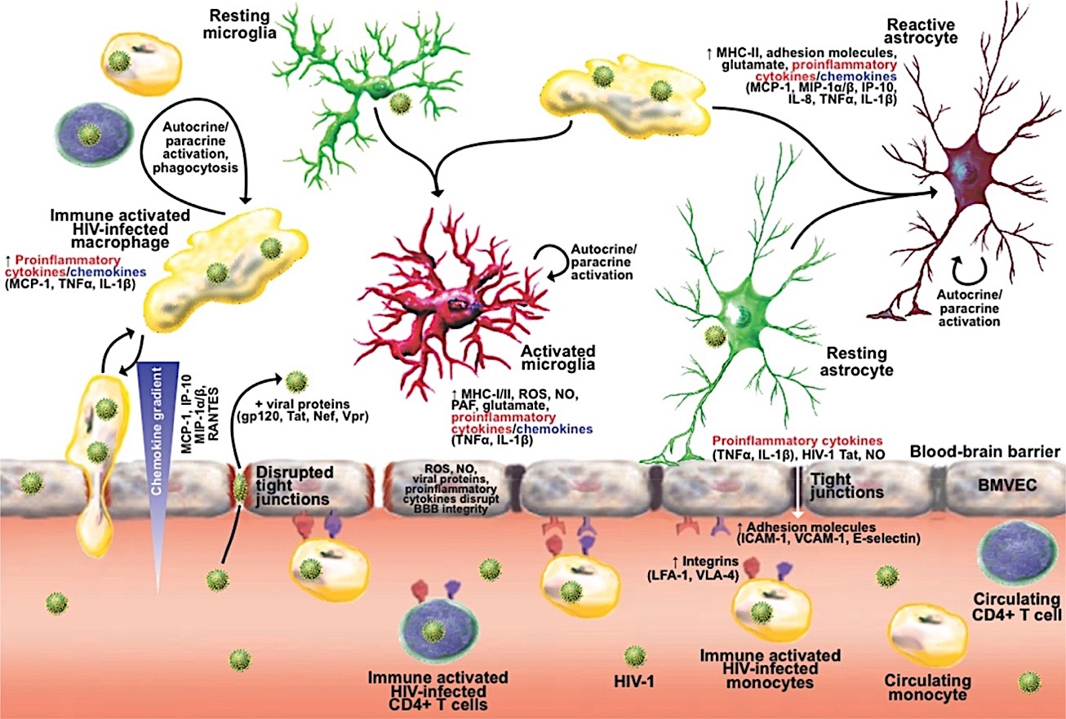
Рисунок 1.1. Нарушение проницаемости ГЭБ при прогрессирующей ВИЧ-инфекции
(Источник: Brew B.J. Handbook of Clinical Neurology. The Neurology of HIV Infection. 2018. - Vol. 152. – p. 1-297)
Пояснение к рисунку: повреждение базальной мембраны, плотных контактов и эндотелиальных клеток капилляров мозга приводят к нарушению структурной целостности ГЭБ. На нарушение проницаемости ГЭБ влияют воспалительные цитокины, которые секретируются периваскулярными ВИЧ-инфицированными моноцитами и макрофагами: фактор некроза опухоли-a (TNFa), интерлейкин-1b (IL-1b). Продукция цитокинов индуцирует экспрессию молекул клеточной адгезии (VCAM-1, ICAM-1) и E- селектина, которые обеспечивают рецепцию и адгезию ВИЧ-инфицированных моноцитов с эндотелиальными клетками. Продукция приводит к трансэндотелиальной миграции мононуклеарных фагоцитов и лейкоцитов в паренхиму головного мозга.
ВИЧ нейровирулентен, но не нейротропен, он инфицирует моноциты, макрофаги и некоторые глиальные клетки. В результате ВИЧ инфицированные моноциты и/или CD4+ Т-лимфоциты, а также бесклеточный вирус способны проникать в паренхиму головного мозга за счет следующих процессов [22]:
- По механизму «троянского коня», при котором ВИЧ проникает в мозг через инфицированные мононуклеарные фагоциты за счет способности вирионов собираться во внутриплазматических пузырьках [23]
- Экспрессия молекул адгезии (Е-селектин, VCAM-1), хемоаттрактантов. За счет эффекта «снежного кома» инвазия ВИЧ в изначально малых количествах облегчается индуцированным воспалением, градиентом хемокинов [24].
- Инвазия с помощью трансцитоза через эндотелиальные клетки или процессы в ножках астроцитов в результате макропиноцитоза или эндосом [25].
- Не исключена возможность проникновения вируса в ЦНС через барьер кровь-спинномозговая жидкость и инфицирования клеток сосудистого сплетения [26, 27].
- Недавние исследования показали существование функциональных лимфатических структур в мозговых оболочках, которые могут позволить транспортировать инфицированные моноциты в мозг, обходя ГЭБ [28,29].
Как мононуклеарные фагоциты переносят и распространяют инфекцию среди клеток ЦНС, остается неясным. Скорее всего, это комбинация миграции макрофагов и эндотелиальной, микроглиальной и астроцитарной инфекции и трансцитоза, который приводит к инвазии ВИЧ ЦНС.
Вирусная инфекция в паренхиме головного мозга
Инфекция развивается, когда вирион, содержащий две копии РНК ВИЧ, встречает T-лимфоцит. ВИЧ с помощью рецепторов CCR5, CXCR4 молекул gp120 плотно связывается с CD4 рецепторами на поверхности; мембраны вируса и клетки сливаются. Заражение сопровождается экспрессией вирусных генов в микроглии и внутри астроцитов. Инфицированные макрофаги, клетки микроглии и астроциты регулируют степень воспаления ЦНС, количество рекрутированных моноцитарных макрофагов в мозге, а также течение и степень неврологических нарушений [30].
Инфекция запускается каскадом токсических медиаторов. Повреждение нейронов является результатом воспалительного процесса (энцефалит). В головном мозге возникает реактивный астроглиоз, патологическое утончение миелина, гибель нейронов, метаморфоз дендритных клеток, особенно в глубоких слоях серого вещества. В периферических нейронах отмечается дегенерация аксонов, эндоневральное периваскулярное воспаление или периваскулярное воспаление с сегментарной демиелинизацией, опосредованной макрофагами (нейродегенерация) [31].
Нейротоксины макрофагов способны разрушать нейроны головного мозга посредством рецептора NMDA и путем блокирования вазоактивного интестинального пептида. Также, ряд цитокинов (TNFα, IL-1, IL-6, TGFβ, INFγ), продуцируемых моноцитами, способны оказывать прямой или опосредованный нейротоксический эффект. При отсутствии АРТ в результате слияния ВИЧ-инфицированных макрофагов с неинфицированными моноцит-макрофагами или микроглией образуются многоядерные гигантские клетки [32].
Рецепторы CD4 расположены не только в клетках нейроглии, но и эндотелиальных клетках сосудистых сплетений оболочек мозга и эпендимы желудочков, что может приводить к развитию вирусиндуцированного васкулита головного и спинного мозга[33].

ВИЧ-ассоциированная васкулопатия подразделяется на:
- ускоренный атеросклероз,
- ВИЧ-ассоциированный васкулит,
- неатеросклеротическую васкулопатию,
- заболевание мелких сосудов.
В основе патогенеза лежит несколько гипотез:
- Прямое повреждение в результате постоянного воздействия на эндотелий вируса ВИЧ или вирусных частиц (например, gp120), что приводит к дисфункции эндотелия.
- Косвенное повреждение в результате циркуляции инфицированных моноцитов, свободно проникающих в эндотелий.
Прогрессированию повреждения и распространению атерогенеза способствуют: активация молекул клеточной адгезии (например, селектинов), высвобождение вирионов ВИЧ и их репликация в клетках эндотелия; высвобождение воспалительных цитокинов из ВИЧ-инфицированных клеток, как итог – нарушение системы свертывания, протромботическое состояние. В основе этого процесса лежит ремоделирование стенки сосуда, включающее гиперплазию интимы и фрагментацию эластичной пластинки (рис. 1.2) [34].

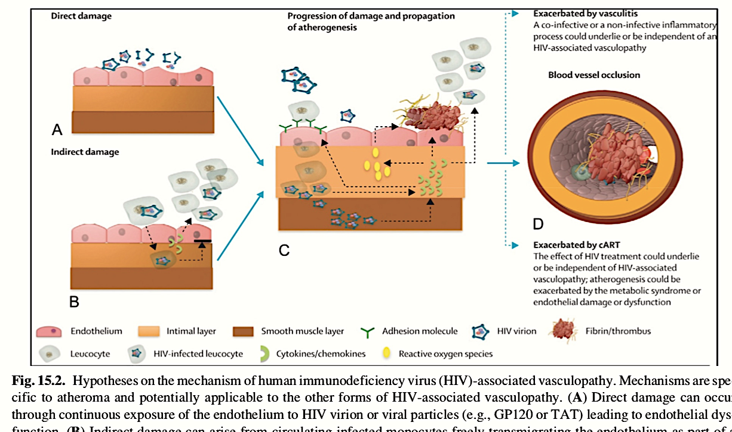
Рисунок 1.2 - Механизмы возникновения ВИЧ-ассоциированной васкулопатии
(Источник: Бенджамин Л.А., Брайер А., Эмсли Х.К. ВИЧ-инфекция и инсульт: текущие перспективы и будущие направления.//Lancet Neurol. 2012. – Т.1. – с. 878–890.)
Пояснение к рисунку: А- прямое повреждение в результате постоянного воздействия на эндотелий вириона или вирусных частиц (gp120), приводящее к дисфункции эндотелия. B - косвенное повреждение в результате циркуляции инфицированных моноцитов, свободно мигрирующих в эндотелий, но с нарушенной обратной миграцией. C - прямое и косвенное повреждение мембраны приводят к прогрессированию повреждения и атерогенеза: активация молекул клеточной адгезии, высвобождение вирионов ВИЧ в гладкие мышцы артерий и продолжение активной репликации вируса в клетках гладких миоцитов. Все это способствует образованию тромбов. D - тромботическая окклюзия просвета сосуда.
Эндотелиальная дисфункция эндотелия чаще встречается у ВИЧ-инфицированных по сравнению с неинфицированными пациентами [35]. Это приводит к нарушению свертывания крови, а также повышению тонуса и проницаемости сосудов, экспрессии оксида азота, хемокинов, молекул эндотелиальной адгезии [36]; последние два привлекают и облегчают трансэндотелиальную миграцию лейкоцитов. Последствиями являются ремоделирование стенки сосуда с наличием образования бляшек и воспалительных клеток на стенке сосуда и, в конечном итоге, образование тромба, ведущее к ишемическому инсульту, или разрыву стенки сосуда с геморрагией [11].
Антиретровирусные препараты полностью изменили клиническую картину пациентов с ВИЧ-1. Результаты вскрытий показали отсутствие специфических повреждений нейронов в половине случаев [37].
Хотя считается, что АРТ является защитным средством и прием терапии снижает риск сердечно-сосудистых заболеваний в целом, недавние исследования показали, что воздействие определенных классов АРТ (например, ингибиторов протеаз) или отдельных лекарств, таких как абакавира, увеличило риск возникновения острых сердечно-сосудистых заболеваний [38].
1.3 Клинические стадии инфекционного процесса и опосредованные с ними неврологические синдромы
На каждой стадии иммунодефицита возможно возникновение различного спектра неврологических нарушений. Существует несколько классификаций ВИЧ-инфекции, которые применяются в разных странах, но все они основаны на степени иммунодефицита и возникновении оппортунистических заболеваний. Ниже представлены наиболее известные из них, используемые в России.
Классификация Центра по контролю и профилактике заболеваний США (CDC), 1993 г. (табл. 1.1.) [39].
Таблица 1.1
Классификация ВИЧ-инфекции CDC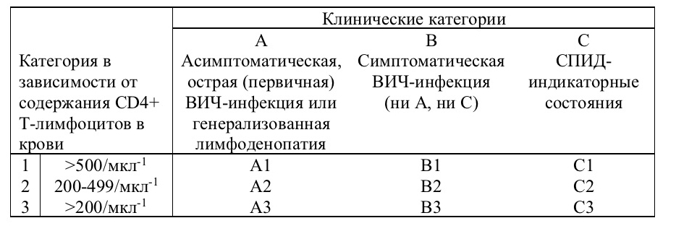
Клиническая классификация ВОЗ (2006). Данную классификацию рекомендуется использовать при отсутствии данных об уровне CD4+ лимфоцитов (таблица 1.2):
Таблица 1.2
Клиническая классификация ВОЗ (2006)
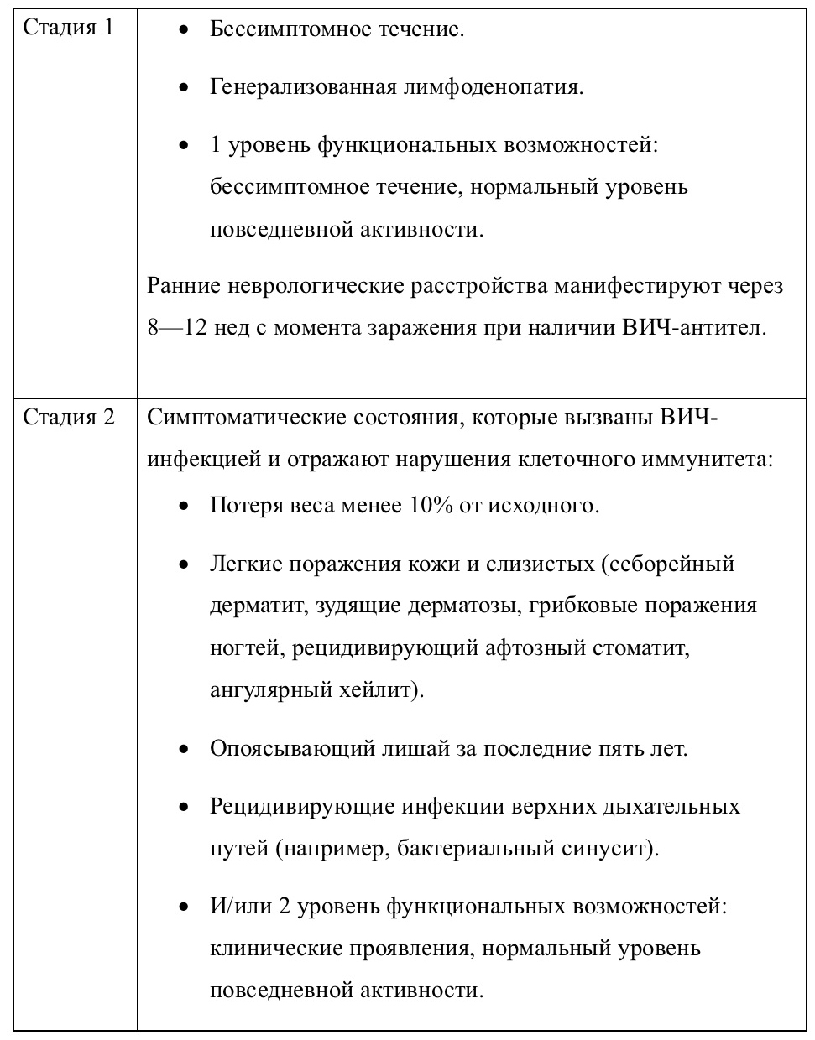
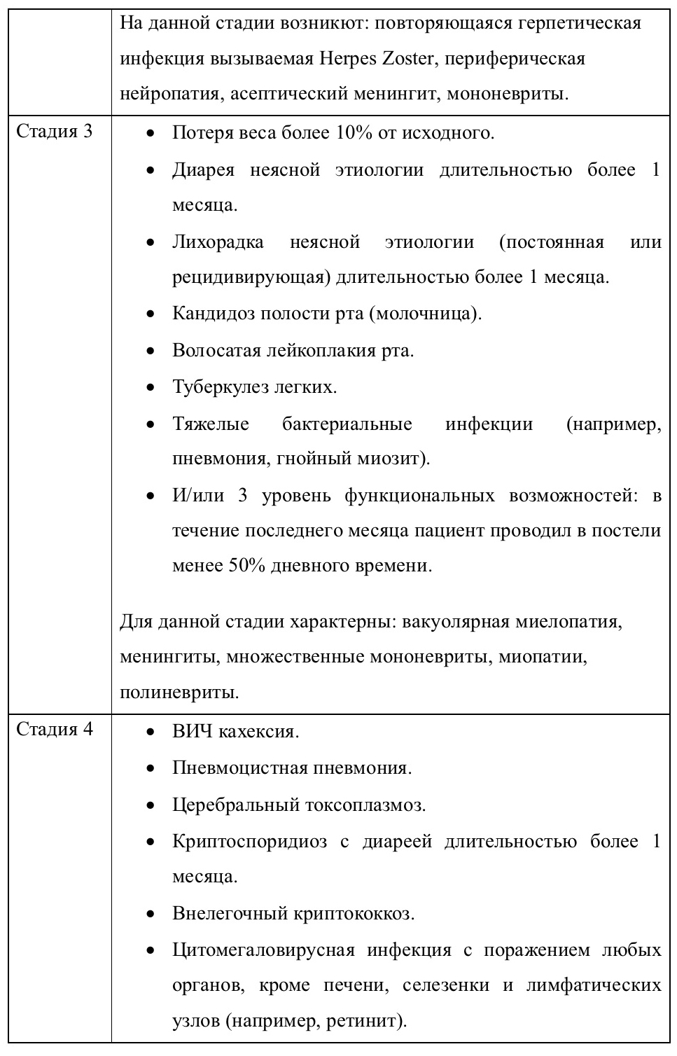
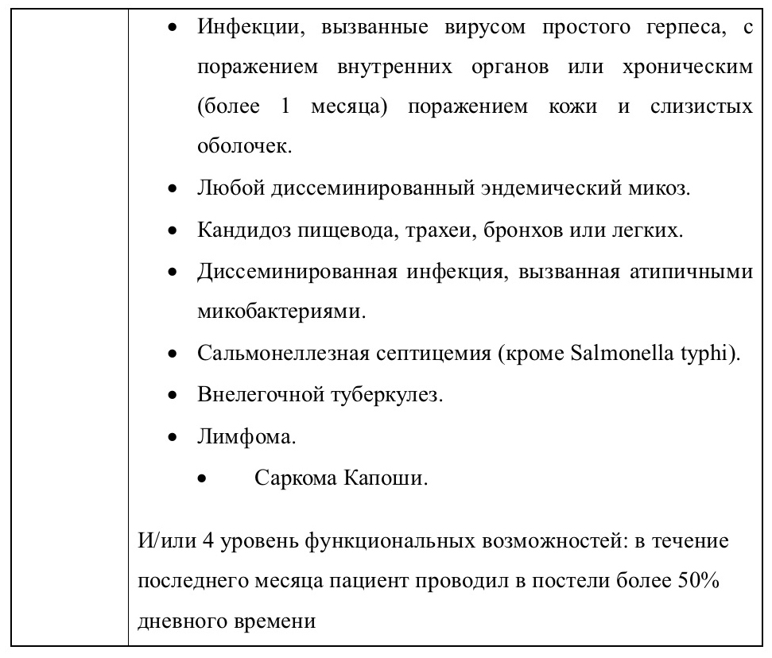
Классификация, созданная на основе клинической классификации В. И. Покровского от 1989 г. (2006г.): [40]
1. Стадия инкубации
2. Стадия первичных проявлений. Варианты течения:
А — бессимптомное;
Б — острая инфекция без вторичных заболеваний;
В — острая инфекция с вторичными заболеваниями.
3. Субклиническая стадия
4. Стадия вторичных заболеваний. Варианты течения:
А — потеря массы тела менее 10 %, грибковые, вирусные, бактериальные поражения кожи и слизистых, повторные фарингиты, синуситы, опоясывающий лишай. Фазы: прогрессирование (в отсутствие АРВТ, на фоне АРВТ); ремиссия (спонтанная, после АРВТ, на фоне АРВТ);
Б — потеря массы тела более 10 %, необъяснимая диарея или лихорадка более месяца, повторные стойкие вирусные, бактериальные, грибковые, протозойные поражения внутренних органов, локализованная саркома Капоши, повторный или диссеминированный опоясывающий герпес. Фазы:
прогрессирование (в отсутствие АРВТ, на фоне АРВТ); ремиссия (спонтанная, после АРВТ, на фоне АРВТ);
В — кахексия, генерализованные вирусные, бактериальные, микобактериальные, грибковые, протозойные, паразитарные заболевания, в том числе: кандидоз пищевода, бронхов, трахеи, лёгких; пневмоцистная пневмония; злокачественные опухоли; поражения центральной нервной системы. Фазы: прогрессирование (в отсутствие АРВТ, на фоне АРВТ); ремиссия (спонтанная, после АРВТ, на фоне АРВТ).
5. Терминальная стадия
Спрогнозировать возможные неврологические осложнения более точно можно посредством определения количества лимфоцитов CD4+ (табл. 1.3) [41].
Таблица 1.3
Неврологические осложнения ВИЧ-инфекции
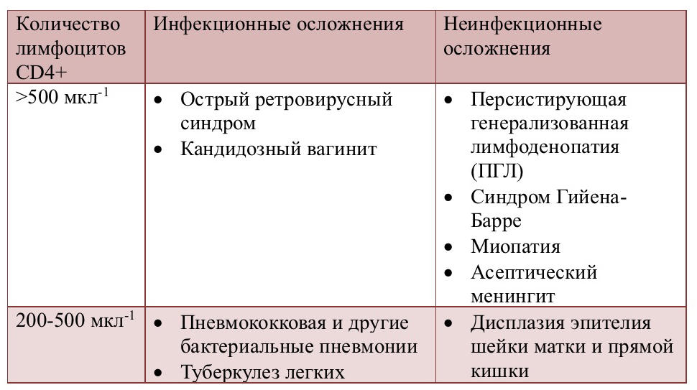
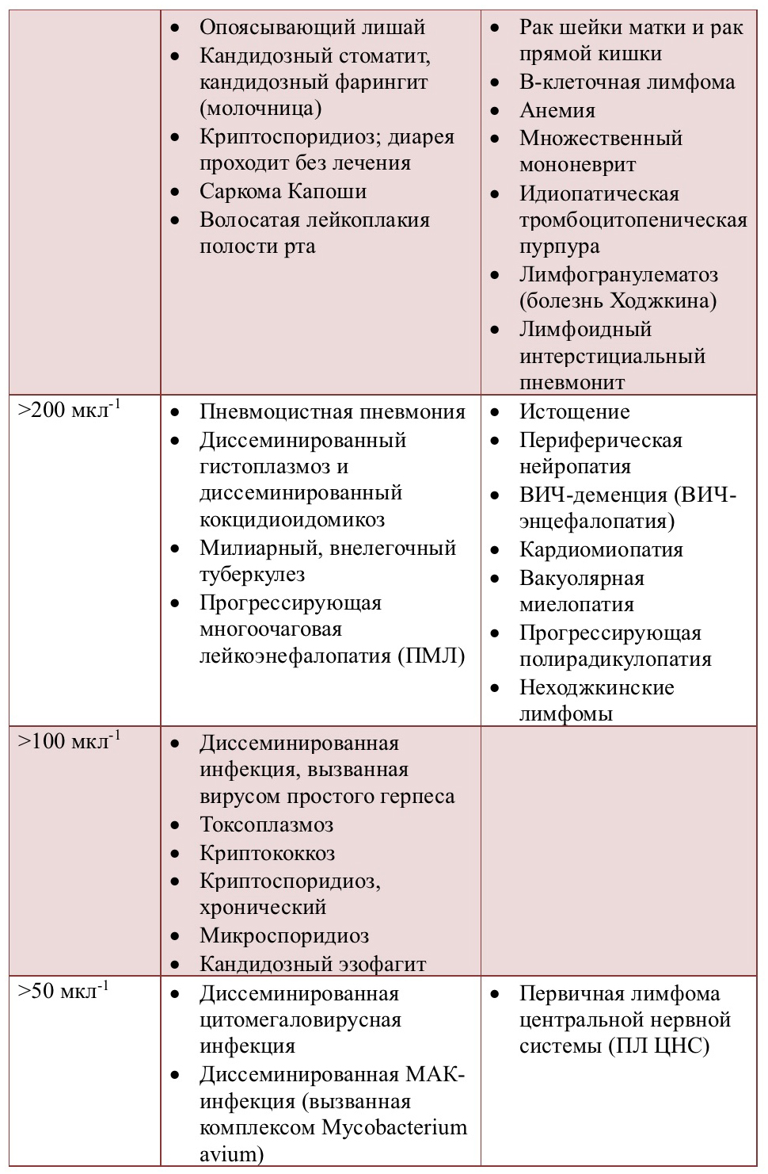
Таким образом, поражения нервной системы могут наблюдаться на любой стадии ВИЧ-инфекции: в субклинической фазе — у 20% больных, в стадии развернутой клинической картины болезни — у 40—50%, в более поздних стадиях — у 30—90% (рис. 1.3)[6].
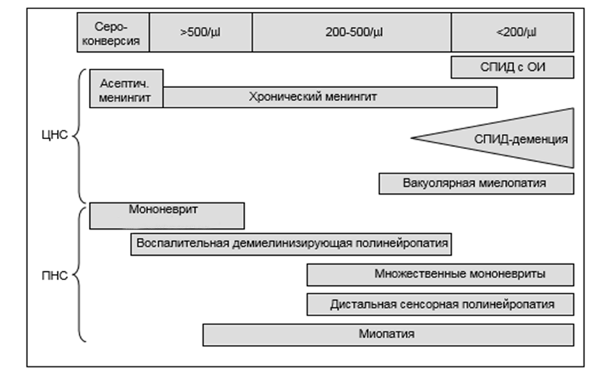
Рисунок 1.3 - Развитие неврологических нарушений в зависимости от степени иммунодефицита, оцениваемого по уровню CD4-клеток в крови
(Источник: Mandell, Douglas, Bennett's. Principles and Practice of Infectious Diseases, Sixth Edition. Elsevier Inc, 2005.120 p.).

  - . Классификация неврологических нарушений
Общепринятой классификации неврологических нарушений на данный момент не существует. Некоторые авторы разделяют нейроСПИД по патогенезу на 2 группы - первичный и вторичный. Первичный нейроСПИД обусловлен только воздействием самого ВИЧ, при вторичном нейроСПИДе поражение нервной системы обусловлено оппортунистическими инфекциями, неопластическими процессами (табл. 1.4).
Таблица 1.4
Классификация неврологических нарушений при нейроСПИДе (Источник: С.К. Евтушенко, И.Н. Деревянко.НейроСПИД как одна из актуальнейших проблем современной практической неврологии.// Международный неврологический журнал. 2006. – № 5(9). – с. 46)
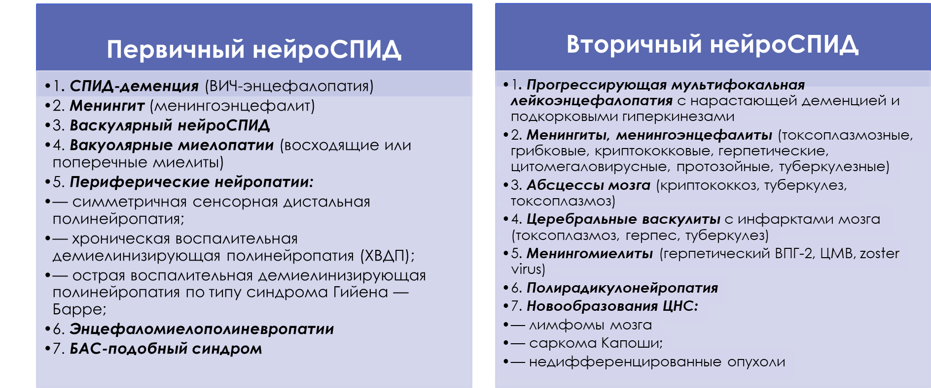
Отдельно можно выделить неврологические нарушения, возникающие при приеме нейротоксичных лекарственных препаратов, которые входят в группу антиретровирусных, антимикробных, цитостатических средств [42].
Другие авторы классифицируют поражения нервной системы при ВИЧ-инфекции по локализации процесса (табл. 1.5) [43].

Таблица 1.5
Неврологические нарушения при нейроСПИД
(Источник: Adams,Victor's. Princeples of neurology. - McGraw-Hill education, 2014.- 1572 p.)

  - Васкулярный нейроСПИД
Этиология
Причины возникновения ОНМК у ВИЧ-инфицированных пациентов разнообразны. Больше всего известно об этиологических факторах ишемического инсульта. В большинстве случаев это ВИЧ-ассоциированная коагулопатия и васкулопатия. К дополнительным факторам относят действие оппортунистических инфекций на фоне иммуносупрессии [44], вторичных инфекций (туберкулезный менингит, сифилис и криптококк), кардиотромбоэмболию, коагулопатию другого генеза (антифосфолипидный синдром и тромбоцитопенический тромбоз) [45]. Причинами ГИ могут быть изменения сосудистой стенки с формированием аневризм, изменение проницаемости сосудистой стенки, тромбоцитопения тяжелой степени [46].
Клиническая картина
Течение инсульта у подавляющего большинства ВИЧ-позитивных пациентов не отличается от такового у неинфицированных: внезапное начало и симптомы неврологического дефицита, длящиеся более суток. Иногда очаговая симптоматика может быть нарастающей со временем и прогрессированием неврологического дефицита, например у пациентов с многоочаговой васкулопатией (ВИЧ-ассоциированный васкулит) [11]. У пациентов могут возникать такие симптомы, как прогрессирующая головная боль, лихорадка, ригидность затылочных мышц, которые требуют дифференциальной диагностики ГИ с воспалительными заболеваниями нервной системы, а возможно и их сочетания. Дебют инсульта может быть в разном возрасте, но чаще это молодые пациенты [13].
Диагностика
Приблизительно у 15% пациентов симптомы ОНМК в сочетании с ВИЧ-инфекцией схожи с ОНМК при токсоплазмозе, нейроцистицеркозе, туберкулезе и опухолях головного мозга [13]. Поэтому необходимо проводить четкую дифференциальную диагностику.
В диагностике ОНМК нейровизуализация мозга (МСКТ, МРТ, МР/КТ-ангиография) является наиболее информативным методом исследования, практически сразу исключая геморрагический характер инсульта или тромбоз сосуда. При ОНМК на фоне первичных ВИЧ-васкулитов отмечаются множественные микроинфаркты в базальных ядрах, перивентрикулярных отделах белого вещества [7]. С помощью УЗДГ БЦС можно определить степень стенозирующего сосуда, структуру бляшки, деформацию сосуда состояние коллатерального кровотока [46].
Количественная МРТ и МРТ с внутривенным контрастированием — методы выбора при обследовании головного мозга у ВИЧ-инфицированных больных. На МРТ визуализируются очаги поражения белого вещества при ВИЧ-энцефалопатии и прогрессирующей мультифокальной лейкоэнцефалопатии. Многоочаговое поражение белого вещества с неправильными контурами и отсутствием перифокального отека характерно для цитомегаловирусного поражения. Для токсоплазмоза типична локализация очагов в обеих гемисферах ГМ, выше и ниже намета мозжечка. При туберкулезе изменения в ГМ определяются редко. Характерны гидроцефалия, базальные инфаркты и менингиты, обычно базальные. Псевдокисты не накапливающие контраст характерны для криптококкоза, при МСКТ они визуализируются как гипо/изоденсивные очаги. При лимфомах опухолевые узлы хорошо визуализируются на МСКТ и МРТ. МСКТ наиболее эффективна в диагностике обызвествлений и кровоизлияний. ПЭТ позволяет оценить метаболизм вещества головного мозга, провести дифференциальную диагностику опухолевых поражений [7].
Дополнительными методами являются лабораторные исследования: клинический анализ крови, общий анализ мочи, антифосфолипидный скрининг (антитела против кардиолипина, волчаночный антикоагулянт, анти-b2-гликопротеин), анализ цереброспинальной жидкости; комплекс исследований на туберкулез и сифилис; рентгенография грудной клетки [45]. В соответствии с алгоритмом обследования больного, предусмотренного приказом МЗ РФ от 15 ноября 2012г. №928 всем больным, поступающим в сосудистые центры, проводится комплексное обследование, включающее нейровизуализцию, ультразвуковое экстра- и транскраниальное дуплексное сканирование, ЭКГ и/или Эхо-КГ, клинические и биохимические лабораторные исследования.
Лечение
Традиционно терапию ОНМК можно разделить на 2 вида: недифференцированную и дифференцированную. Недифференцированная терапия используется при любом типе инсульта. Необходимо раннее начало терапевтических мероприятий (при ИИ - в период терапевтического окна - 3-6 часов) от момента развития инсульта, и поддержание жизненно важных функций организма. Обеспечивается поддержка адекватного дыхания, кровообращения, проводится профилактика отека мозга и развития ВЧГ, контроль и коррекция водно–электролитного баланса. В первые сутки у большинства пациентов с ишемическим и геморрагическим инсультом диагностируют артериальную гипертензию. Снижение АД должно проводится постепенно и до цифр, превышающих рабочие значения у больного на 10-20 мм.рт.ст., либо до 160–170/95—100 мм рт.ст. при впервые выявленной АГ. По истечении 7–10 дней подбирают адекватную гипотензивную терапию. Для уменьшения отека мозга показано назначение маннитола и/или петлевых диуретиков. Для купирования приступов головной боли используют нестероидные противовоспалительные препараты (кетонал, лорноксикам и др.), анальгетики (парацетамол), в тяжелых случаях- опиоидные анальгетики (трамадол). Особое внимание уделяется профилактике и лечению пневмонии, тромбозов и тромбоэмболии легочной артерии. Для лечения тромбоза глубоких вен и тромбоэмболии легочной артерии используют гепарин в дозе 5000 ЕД подкожно каждые 4–6 ч. под контролем показателей времени свертываемости крови.
Дифференцированная терапия применяется в зависимости от типа инсульта. При ИИ она направлена на восстановление кровотока в ишемизированном участке головного мозга и нейропротекцию (первичную и вторичную). При поступлении больного в стационар в течение 4,5 часов с момента заболевания и подтверждении ишемического инсульта в результате тромбоза, тромбоэмболии с помощью инструментальных данных (КТА, МРА, УЗДГ БЦА), может быть проведена системная тромболитическая терапия для реканализации пораженной артерии. В качестве тромболитической терапии используются препараты для внутривенного введения тканевого активатора плазминогена (препарат Альтеплаза в дозировке не более 90 мг). Для предупреждения повторной эмболии при кардиоэмболическом инсульте используются прямые антикоагулянты: гепарин или низкомолекулярные гепарины с переходом на непрямые оральные антикоагулянты (дабигатран, апиксабан, ривароксабан). Для предупреждения тромбообразования рекомендуются антиагреганты. Обычно это препараты на основе ацетилсалициловой кислоты (аспирин, тромбо АСС). Необходимо обращать внимание на подтип ИИ, так как антитромботическая терапия фибринолитиками, антикоагулянтами и антиагрегантами наиболее обоснована при атеротромботическом и кардиоэмболическом подтипах инсульта. Нейропротективная терапия используется для предупреждения гибели нейронов в зоне пенумбры (ишемической полутени). Назначаются препараты вазоактивного и нейрометаболического действия с целью увеличения кровоснабжения в ишемизированной ткани и снижения окислительного стресса. Среди них нейротрофические препараты (церебролизин, кортексин), антигипоксанты и антиоксиданты (мексидол, цитофлавин, актовегин) [47].
При ГИ умеренное снижение АД сочетают с дегидратационной терапией. С целью стимуляции гемопоэза, изменения проницаемости сосудистой стенки, торможения образования фибринолизина используют этамзилат натрия (дицинон), иногда - эпсилон-аминокапроновую кислоту, антагонисты протеолитических ферментов (гордокс, контрикал).
Этамзилат натрия (дицинон) назначается по 2- 4 мл в/в или в/м 4-6 раз в сутки 5-6 дней. В дальнейшем возможен переход на таблетированную форму препарата. Обладает гемостатическим действием, что обусловлено активирующим влиянием на формирование тромбопластина. Транексамовая кислота – ингибирует фибринолиз, конкурентно угнетая активатор плазминогена, а в высоких дозах связывает плазмин и удлиняет тромбиновое время; легко проходит ГЭБ. Назначается по 4-8 г в сутки в/в 3-4 дня, затем внутрь 2-4 г в сутки через 12 часов не менее 15 дней.
С целью профилактики или снятия церебрального ангиоспазма при субарахноидальном кровоизлиянии назначают антагонисты кальция. В схемы лечения также входят нейропротекторные препараты и антиоксиданты.
При субарахноидальном кровоизлиянии тактика терапевтического лечения совпадает с таковой при кровоизлиянии в паренхиму. Хирургическое лечение при паренхиматозном кровоизлиянии проводят при наличии латеральной гематомы (40 мл и более) и кровоизлиянии в мозжечок. В случаях разрыва аневризм и артериовенозных мальформаций предпочтительны эндоваскулярные методы лечения, такие как баллонирование и стентирование церебральных артерий [48].
Лечение инсульта и ВИЧ инфекции
Основой первичной профилактики инсульта является антиагрегантная терапия, прием статинов, гипотензивная терапия. Прием статинов снижает объем некальцифицированных отложений в коронарных и церебральных артериях у ВИЧ-инфицированных пациентов.
Лечение при инсульте направлено на устранение острых симптомов, сопутствующих инфекций антимикробными, противовирусными или противогрибковыми средствами, лечение ВИЧ-инфекции. В остром состоянии у пациентов с ишемическим инсультом (при исключении васкулита) можно применять внутривенный тромболизис (например, альтеплазу).
Данные исследований об эффективности тромболизиса неоднозначны. По последним данным риск смерти среди пациентов, получавших внутривенный тромболизис при инсульте на фоне ВИЧ-инфекции, был сходен с риском в ВИЧ-отрицательных группах [49].
Для пациентов с ВИЧ-ассоциированным васкулитом и коагулопатией начало и/или продолжение АРТ может быть наиболее важным лечением. Однако есть факты, указывающие на то, что ВИЧ-ассоциированный васкулит может возникать вскоре после начала АРТ и при отсутствии сопутствующей оппортунистической инфекции [15]. Клиническое ухудшение вскоре после начала АРТ чаще возникает из-за синдрома иммунного восстановления, который опосредован Т-клетками [50].
Однозначных данных о снижении рисков сердечно-сосудистых заболеваний при приеме АРТ нет [51,52]. Однако в отсутствии других подходов к лечению важно учитывать взаимодействие препаратов для АРТ и препаратов для лечения ОНМК. Опасны сочетания ряда препаратов с ингибиторами протеазы ВИЧ, кобицистатом и некоторыми ненуклеозидными ингибиторами обратной транскриптазы (из-за их сильного воздействия на печеночные цитохромы, глюкуронилтрансферазу и другие транспортеры). Клиренс клопидогреля эфавиренцем может снизить эффективность клопидогреля. Кобицистат может потенциально увеличить концентрации варфарина и новых пероральных антикоагулянтов (апиксибан, дабигатран, ривароксабан) путем ингибирования CYP3A4. Симвастатин и ловастатин метаболизируются CYP3A4, и одновременное применение с ритонавиром или кобицистатом противопоказано из-за повышения риска токсического действия [12].

Глава 2. Материалы и методы исследования
  - Материалы исследования
Исследования проведены у 73 пациентов с ОНМК, госпитализированных в Региональный сосудистый центр СПб ГБУЗ №3 «Елизаветинская больница» и специализированное отделение для больных с ОНМК СПб ГБУЗ №15. Среди больных у 33 (45,21%) был подтвержден диагноз ВИЧ-инфекции (1 группа), 40 (54,79%) человек составили контрольную – 2 группу. Средний возраст больных 1 группы составил 49±11 лет, среди них 15 (45,5%) женщин и 18 (54,5%) мужчин; во 2 группе возраст пациентов равнялся 49±7 лет (11 /27,5% - женщин, 29 /72,5% - мужчин). Все пациенты обследовались в соответствии с протоколом по ведению больных с ОНМК, предусматривающим клинические, лабораторные, инструментальные, электрофизиологические, ультразвуковые методы исследования; изучался анамнез заболевания и жизни со слов пациента или его родственников.
  - Методы исследования
Для каждого пациента была составлена формализированная карта, включающая в себя следующие данные: ФИО, пол, возраст, сроки госпитализации, жалобы, неврологический статус, оценка по шкалам NIHSS (приложение 1), комы Глазго (приложение 2), диагноз при поступлении, сопутствующие и вторичные заболевания (гепатит С, В, оппортунистические заболевания), прием АРТ, показатели клинического (лейкоциты, лимфоциты, тромбоциты, СОЭ) и биохимического (АЛТ, АСТ, СРБ) анализов крови, коагулограмма, данные методов нейровизуализации (КТ, МРТ), результаты УЗДГ, исходы лечения.
Представление о неврологическом статусе больного основывалось на данных неврологического осмотра, оценке неврологического дефицита по шкале NIHSS и оценке мобильности пациента по шкале Ривермид.
Диагностика ОНМК осуществлялось с учетом жалоб, данных анамнеза, неврологического статуса, дополнительных методов исследования, в первую очередь - МСКТ/ МРТ, УЗДГ БЦС. ВИЧ-инфекция подтверждалась лабораторными методами исследования – ИФА и иммуноблотинг с определением антигенов и антител к ВИЧ.

  - Статистическая обработка данных
Статистическая обработка полученных данных проводилась с использованием методов параметрического и непараметрического анализа. Систематизация и корректировка исходной информации, визуализация полученных результатов осуществлялись в электронных таблицах Microsoft Office Excel 2016. Статистический анализ данных проводился с использованием программы IBM SPSS Statistics v.23 (разработчик - IBM Corporation).
Количественные показатели проверялись на нормальность распределения, для чего использовался критерий Шапиро-Уилка или критерий Колмогорова-Смирнова.
Совокупности количественных показателей, распределение которых отличалось от нормального, описывались при помощи значений медианы (Me) и интерквартильного размаха (25-й и 75-й квартиль).
Номинальные данные описывались с указанием абсолютных значений и процентных долей.
Для сравнения независимых совокупностей при отсутствии нормального распределения данных использовался U-критерий Манна-Уитни. Для этого составлялся единый ранжированный ряд из обеих сопоставляемых выборок, с расстановкой элементов по степени нарастания признака и присвоению меньшему значению меньший ранг. Затем разделяли единый ранжированный ряд на два, состоящих соответственно из единиц первой и второй выборок, в каждом из которых отдельно подсчитывали сумму рангов. После этого рассчитывали значение U-критерия.
Рассчитанные значения U-критерия Манна-Уитни сравнивались с критическими при заданном уровне значимости: если рассчитанное значение U было равно или меньше критического, признавалась статистическая значимость различий.
Сравнение номинальных данных проводилось при помощи критерия χ2 Пирсона, позволяющего оценить значимость различий между фактическим количеством исходов или качественных характеристик выборки, попадающих в каждую категорию, и теоретическим количеством, которое можно ожидать в изучаемых группах при справедливости нулевой гипотезы.
Вначале рассчитывалось ожидаемое количество наблюдений в каждой из ячеек таблицы сопряженности при условии справедливости нулевой гипотезы об отсутствии взаимосвязи. Для этого перемножались суммы рядов и столбцов с последующим делением полученного произведения на общее число наблюдений. Затем рассчитывалось значение критерия χ2.
Значение критерия χ2 сравнивалось с критическими значениями для числа степеней свободы. Если полученное значение критерия χ2 превышало критическое, делался вывод о наличии взаимосвязи между изучаемым фактором риска и исходом при соответствующем уровне значимости.
В тех случаях, когда число ожидаемых наблюдений в любой из ячеек четырехпольной таблицы было менее 5, для оценки уровня значимости различий использовался точный критерий Фишера.
Полученное значение точного критерия Фишера Р более 0,05 свидетельствовало об отсутствии статистически значимых различий. Значение P менее 0,05 – об их наличии [53].

Глава 3. Результаты исследования
3.1 Результаты обследования пациентов с ВИЧ-инфекцией и острым нарушением мозгового кровообращения
Проанализировано 33 случая ОНМК у пациентов с ВИЧ-инфекцией.
Временной промежуток от момента постановки диагноза ВИЧ-инфекции до развития инсульта в среднем составил 3 года (1;5,8). Однако, 7(21%) человек узнали об инфицировании впервые при госпитализации в стационар. Острая цереброваскулярная патология была зафиксирована после ВИЧ-инфицирования на I стадии у 21 (63,6%) пациента, II стадии - у 4 (12,1%), III – у 1 (3%) и IV стадии - у 7 (21,2%) человек (по клинической классификации ВОЗ). На I стадии, по сравнению с другими стадиями, ОНМК развивались достоверно чаще (p<0,05). У 26 (79%) пациентов диагноз ВИЧ-инфекции был поставлен более 1 года назад, и только 6 (18%) человек из них получали АРТ (рис. 3.1).
*
Рисунок 3.1.Частота развития ОНМК на разных стадиях ВИЧ-инфекции (классификация стадий ВОЗ)
Примечание.* - достоверность различий показателя I стадии относительно II-IV
стадий при р<0,05

Среди больных лиц трудоспособного возраста было 24 (73%) человека, не работающих по объективным причинам (пенсионный возраст, инвалидность) — 9 (27%); 17 (71%) человек среди лиц трудоспособного возраста не имели постоянного места работы.
У 10 (30,3%) больных была стойкая зависимость от наркотических препаратов, употребляемых в инъекционных формах.
При анализе структуры заболеваний у пациентов были выявлены оппортунистические инфекции в 7 (21,3%) случаях, ко-инфекции в 14 (42,4%) (рис. 3.2).

Рисунок 3.2. Оппортунистические заболевания и ко-инфекции у пациентов с ВИЧ-инфекцией
Примечание: ХВГ С- хронический вирусный гепатит С, ХВГ В – хронический вирусный гепатит В
Из коинфекций, как видно из рис. 3.2., у обследуемых пациентов преобладают ХВГ С и сочетание ХВГ С и ХВГ В. Острое поражение ЦНС в результате ОНМК у 9 (27,3%) больных протекало на фоне дисциркуляторной энцефалопатии. Среди неинфекционных заболеваний были выявлены: ТЭЛА - 1 (3,1%), хроническая сердечная недостаточность - 6 (18,8%), хроническая болезнь почек - у 2 (6%), ГБ - у 22 (66,7%), ИБС - 9 (27,3%), ФП - 2 (6,1%), атеросклероз БЦА (по данным УЗДГ) - у 18 (54,5%), СД 2 типа - 3 (9,1%).
Время от начала заболевания ОНМК до момента госпитализации у больных с ВИЧ-инфекцией составило 17 часов (4,25;48), среднее время пребывания в стационаре - 10 койко-дней (4,8;15). Из анамнеза заболевания было выявлено, что клиника ОНМК развивалась внезапно, с быстрым нарастанием симптомов неврологического дефицита.
Среди больных 19 (57,6%) пациентов поступили в стационар в состоянии средней степени тяжести, в тяжелом состоянии -14 (42,4%) человек. У большинства пациентов - 23 (69,7%) уровень сознания по шкале комы Глазго был ясным - в состоянии оглушения поступили 6 (18,2%), сопора - 3 (9%), комы - 2 (6%) человека. Клинические проявления при поступлении больных позволили предполагать о сосудистом, либо воспалительном или опухолевом процессе.
При поступлении в стационар у пациентов были диагностированы следующие типы ОНМК: геморрагический инсульт - у 8 (24,2%) человек, ишемический инсульт - у 24 (72,7%), транзиторная ишемическая атака (ТИА) у 1 (3,1%) больного (рис. 3.3).
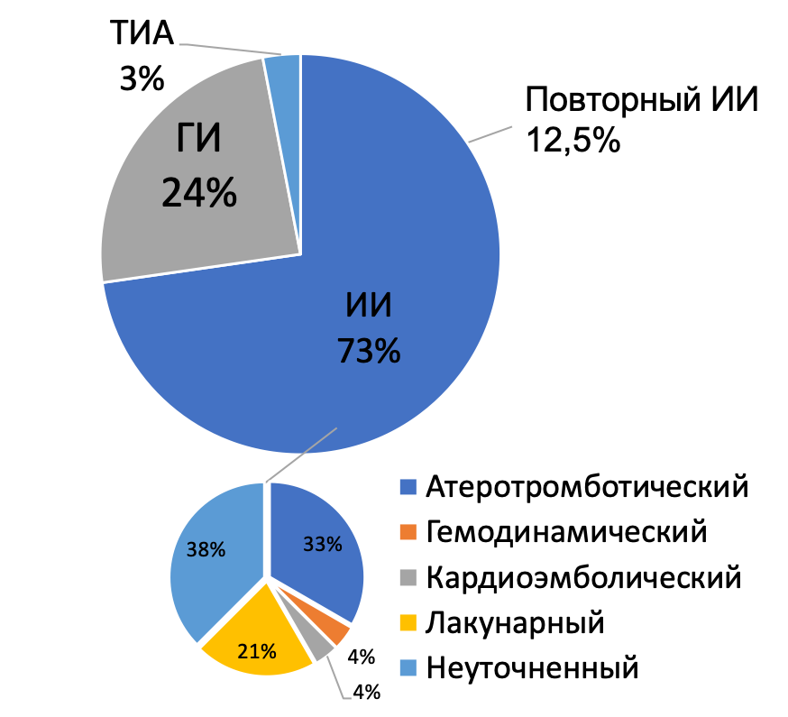
Рисунок 3.3 - Варианты ОНМК у ВИЧ-инфицированных пациентов
Наиболее часто выявлялся ишемический тип инсульта. У одного пациента отсутствие очаговых изменений при нейровизуализации после возникновения первых симптомов ОНМК и регресс неврологической симптоматики в пределах суток позволило поставить диагноз ТИА.

3.1.1.Результаты исследования у больных с ОНМК по
ишемическому типу
24 (72,7%) пациента перенесли ИИ. При этом у 3 (12,5%) больных ИИ был повторным. Среди подтипов ИИ был диагностирован атеротромботический вариант у 8 (33,3%) пациентов, у 9 (37,5%) - неуточненный, гемодинамический - у 1 (4,2%), кардиоэмболический – 1 (4,2%), лакунарный подтип ИИ диагностирован у 5 (20,8%) больных (см. рис.3.3.).
Тяжесть состояния пациентов при поступлении по шкале NIHSS соответствовала медиане в 7 баллов (4,3;9), регресс после лечения составил 2 балла (1;4,8).
Факторы риска развития инсульта выявлены у 21 (87,5%) пациента с ВИЧ-инфекцией. Наиболее часто среди факторов риска ИИ встречалась артериальная гипертензия (АГ) - у 18 (75%) пациентов, немного реже (16/66,7%), - атеросклероз брахиоцефальных артерий (по данным УЗДГ), ишемическая болезнь сердца (ИБС) – у 9 (27,3%) человек, фибрилляция предсердий (ФП) – в 2 (8,3%) случаях, сахарный диабет 2 типа– у 2 (8,3%), дислипидемия- у 1 (4,2%) человека. При этом сочетание нескольких факторов риска были у 18 (54,5%) человек.
Все больные имели симптомы неврологического дефицита с нарушениями в двигательно-рефлекторной, сенсорной, когнитивной сферах, функций черепных нервов. У 1 (4,2%) пациента заболевание дебютировало судорожным синдромом. Менингеальные симптомы наблюдались у 1 (4,2%) больного. Головная боль в дебюте заболевания беспокоила 7 (29,2%) человек.
МСКТ/МРТ была выполнена всем пациентам с ИИ, результаты которой представлены на рис. 3.4.

Рисунок 3.4. Данные нейровизуализационных исследований у ВИЧ-инфицированных пациентов с ОНМК
Из рисунка 3.4. видно, что очаги ишемии чаще определялись в одной (22/91,7%) гемисфере. При этом, у 2 (9%) пациентов в одной гемисфере визуализировались множественные очаги, у 20 (91%) - единичные. В двух полушариях наблюдались множественные и единичные очаги в равных долях. Определялись признаки наружной и смешанной заместительной гидроцефалии, лейкоареоз. У одного пациента была выявлена аневризма внутренней сонной артерии. У 2 (8,3%) пациентов по данным МСКТ определялись признаки оппортунистических заболеваний (патологические изменения в структуре таламуса у одного пациента и пониженная плотность белого вещества в левом полушарии у второго, что не позволяло исключить ЦМВ инфекцию). При анализе лабораторных данных у больных с ИИ было выявлено: повышение лейкоцитов в крови у 3 (12,5%) и лимфопения с повышением скорости оседания эритроцитов (СОЭ) у 6 (25%) больных. Лимфопения встречалась у больных ВИЧ-инфекцией и ИИ в 9 (37,5%) случаях, тромбоцитопения у 7 человек (29,2%). Повышение показателей печеночных ферментов АЛТ и АСТ наблюдалось у пациентов с ИИ у 8 (33,3%) человек. У 2 больных была выполнена спинномозговая пункция. При исследовании СМЖ у обоих больных был выявлен цитоз до 11 клеток в 1 мкл с повышением белка до 0,6 г/л, у 1 пациента обнаружены эритроциты в ликворе. Один пациент с ВИЧ-инфекцией в стадии 4В при нарастающих явлениях отека мозга и тяжелом общесоматическом состоянии скончался.

3.1.1. Результаты исследования у больных с ОНМК по геморрагическому типу
У 8 пациентов был диагностирован ГИ. Тяжесть состояния пациентов при поступлении по шкале NIHSS соответствовала медиане в 9 баллов (4,2;39,3), регресс симптомов составил 1 балл (0,1;3,8).
Факторы риска развития ГИ были выявлены у 8 (100%) пациентов. У 3 (37,5%) пациентов была диагностирована аневризма церебрального сосуда с разрывом, артериальная гипертензия у 4 (50%) пациентов, тромбоцитопения II степени тяжести (<100*10^9) у 4 (50%) больных.
У половины пациентов заболевание дебютировало судорожным синдромом. Менингеальные симптомы наблюдались у 5 (62,5%) больных. Головная боль беспокоила 3 (37,5%) человек.
По данным МСКТ и МРТ у пациентов найдены признаки субарахноидально-паренхиматозного кровоизлияния; геморрагические очаги локализовались в одном из полушарий (4/50%) либо определялись множественные геморрагические очаги в обоих полушариях (4/50%). Единичные очаги были у 2 (25%) пациентов и локализовались в одном полушарии, множественные – у 1 (12,5%) больного в двух полушариях. При этом У 3 (37,5%) пациентов визуализировались аневризмы церебральных артерий. Также у 2 (25%) пациентов определялись признаки смешанной заместительной гидроцефалии.
При анализе лабораторных данных у больных с ГИ было выявлено: повышение лейкоцитов в крови у 1 (15,6%) пациента и лимфопения с повышением скорости оседания эритроцитов (СОЭ) у 2 (21,9%) больных. Лимфопения встречалась у 2 (25%) больных с ГИ, тромбоцитопения -у 6 (75%), пациентов. Повышение показателей печеночных ферментов АЛТ и АСТ наблюдалось у 5 (62,5%), фибриногена – у 2 (25%) пациентов с ГИ. У 1 пациента был выполнен анализ ЦСЖ, свидетельствующий о явлениях цитоза до 13 клеток в 1 мкл с преобладанием нейтрофилов и повышении концентрации белка до 0,9 г/л, а также примеси крови в ликворе. Из наблюдаемых пациентов 4 (50%) человека скончались из-за прогрессирующей полиорганной недостаточности и нарастающих общемозговых симптомов.

3.2. Результаты обследования пациентов с ОНМК без ВИЧ-инфекции
Обследовано 40 пациентов с ишемическим и геморрагическим инсультами без ВИЧ инфекции. Из 34 человек трудоспособного возраста 13 человек (38,24%) не имели постоянного места работы. Зависимостей от наркотических препаратов выявлено не было. Среди сопутствующих заболеваний были онкологические заболевания у 3 (7,5%) пациентов, инфекционные заболевания, такие как гепатит С - у 3 (7,5%), пиелонефрит - у 5 (12,5%), внебольничная пневмония - у 3 (7,5%) человек.
Медиана времени поступления в стационар от начала заболевания составила 4,25 (2;18) часа. Среднее время пребывания пациентов 2 группы в стационаре составило 15 койко-дней (12;24).
В состоянии средней степени тяжести поступило 26 (65%), пациентов, тяжелом состоянии - 28 (35%). Уровень сознания по шкале Глазго соответствовал ясному у 34 (85%) человек, оглушению - 5 (12,5%), сопору – у 1 (2,5%) человека. У пациентов 2 группы были диагностированы такие типы ОНМК, как ишемический инсульт - у 28 человек (67,5%) и геморрагический - у 12 (32,5%) больных (рис. 3.5).
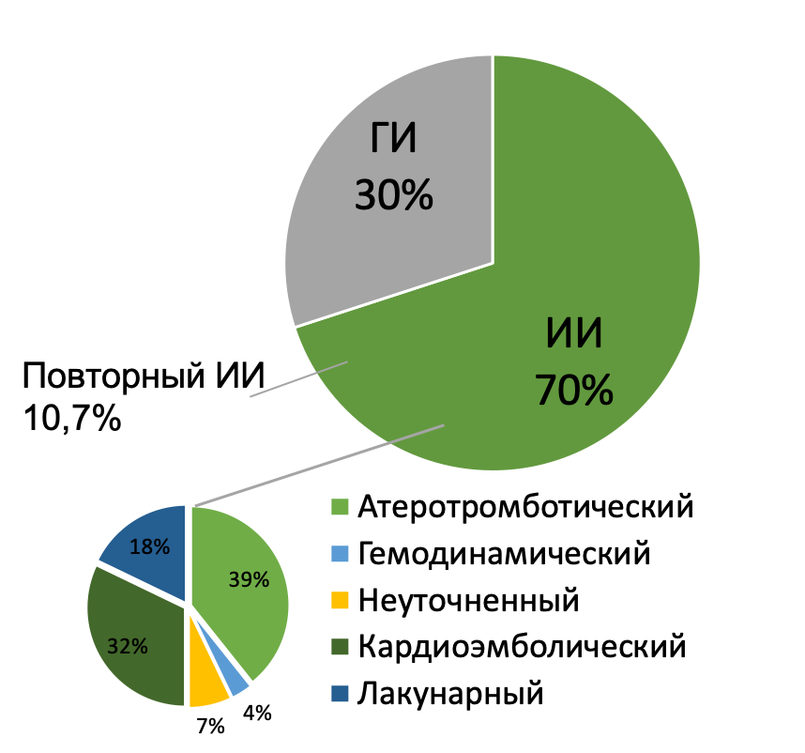
Рисунок 3.5. Варианты ОНМК у пациентов без ВИЧ-инфекции.

3.2.1. Результаты исследования у больных с ОНМК по ишемическому типу
У 28 (67,5%) пациентов был диагностирован ИИ. При этом у 4 (10,7%) человек инсульт был повторным. Из подтипов ишемического инсульта, как видно из рис. 3.5, преобладали атеротромботический и кардиоэмболический варианты инсульта. Тяжесть состояния пациентов при поступлении по шкале NIHSS соответствовала медиане в 9 баллов (4;12), регресс после лечения составил 4 балла (2;8,5).
У пациентов были выявлены заболевания со стороны ССС, печени, почек, поджелудочной железы, дыхательной системы и половой сферы (рис. 3.6).

Рисунок 3.6 – Заболевания различных органов и систем у пациентов с ИИ
Наиболее часто были диагностированы АГ, ИБС и атеросклероз. Из инфекционных заболеваний выявлялись ХВГ С и ХВГ В, также 3 пациента страдали онкологическими заболеваниями (рак легкого и миометрия).
У 3 (10,7%) пациентов заболевание дебютировало судорожным синдромом. Менингеальные симптомы не наблюдались. Головная боль беспокоила 2 (7,2%) человек.
По данным МСКТ/МРТ пациентов с ИИ определялись очаги ишемии в одной (23/82,1%) или обеих гемисферах (5/17,9%). Множественные очаги снижения плотности в одной гемисфере были визуализированы у 3 (13,4%) больных, единичные – у 20 (86,6%). В двух полушариях у 1 (20%) пациента были обнаружены множественные очаги. Также у 6 (21,4%) пациентов определялись признаки наружной заместительной гидроцефалии, признаки смешанной заместительной гидроцефалии еще у 5 (17,9%), лейкоареоз - у 3 (10,7%) человек. У одного пациента была выявлена аневризма внутренней сонной артерии.
При анализе лабораторных данных у больных с ИИ было выявлено: повышение лейкоцитов в крови у 6 (21,4%) и лимфопения с повышением скорости оседания эритроцитов (СОЭ) у 1 (3,6%) больного. Лимфопения встречалась у больных ВИЧ-инфекцией и ИИ в 3 (10,7%) случаях, тромбоцитопения у 1 человека (3,6%). Повышение показателей печеночных ферментов АЛТ и АСТ наблюдалось у 1 (3,6%) человека, фибриногена – у 5 (17,9%) пациентов. У 1 больного была выполнена спинномозговая пункция, при исследовании СМЖ было выявлено повышение белка и эритроциты в ликворе.
3.2.2. Результаты исследования у больных с ОНМК по геморрагическому типу
У 12 пациентов был диагностирован ГИ. Тяжесть состояния пациентов при поступлении по шкале NIHSS соответствовала медиане в 8 баллов (3,8;24), регресс составил 4,5 балла (3;7,5).
Факторы риска развития ГИ были у всех пациентов контрольной группы. У 1 (8,3%) пациента была диагностирована аневризма церебрального сосуда с разрывом, артериальная гипертензия у всех 12 (100%) пациентов, тромбоцитопения II степени тяжести (<100*10^9) у 1 (8,3%) больного.
У 2 (16,7%) пациентов заболевание дебютировало судорожным синдромом. Менингеальные симптомы наблюдались у 1 (8,3%) больного. Головная боль беспокоила 2-х (16,7%) человек.
По данным МСКТ у 11 (91,7%) пациентов геморрагические очаги локализовались в одном из полушарий, множественные геморрагические очаги в обоих полушариях - у 1 (8,3%) больного. Множественные очаги были визуализированы у 1 (8,3%) пациента в двух полушариях. Также у 3 (25%) пациентов определялись признаки смешанной заместительной гидроцефалии.
При анализе лабораторных данных у больных с ГИ было выявлено: повышение лейкоцитов в крови у 6 (50%) пациентов и лимфопения с повышением скорости оседания эритроцитов (СОЭ) у 2 (16,7%) больных. Лимфопения встречалась у 3 (25%) больных с ГИ. Тромбоцитопения у пациентов с ГИ была выявлена у 2 (16,7%), пациентов. Повышение показателей печеночных ферментов АЛТ и АСТ наблюдалось у 4 (33,3%), фибриногена у 5 (41,7%) пациентов с ГИ. У 1 пациента был выполнен анализ ЦСЖ, определялся цитоз в сторону нейтрофилов, повышение количества эритроцитов и уровня белка.
Несмотря на лечение, 1 (8,3%) человек из наблюдаемых пациентов скончался вследствие нарастания общемозговых симптомов и прогрессирующего отека головного мозга.

3.3.Сравнительный анализ результатов обследования пациентов с ишемическим и геморрагическим инсультом с ВИЧ-инфекцией и без ВИЧ-инфекции
Факторы риска развития ИИ присутствовали у всех 28 пациентов 2 группы. У 3 пациентов с ВИЧ-инфекцией из 24 (12,5%) не удалось выявить ни одного из факторов риска инсульта, p<0,05. Основными факторами риска ИИ были: СД 2 типа, АГ, ФП, ИБС, дислипидемия, атеросклероз БЦА, перенесённый инсульт в анамнезе (рис. 3.7).

Рисунок 3.7. Факторы риска развития ИИ у ВИЧ-инфицированных (1 группа) и не инфицированных (2 группа) пациентов
Наибольший удельный вес среди факторов риска ИИ у пациентов 1 и 2 группы имеют АГ, ИБС, атеросклероз БЦА. Было выявлено, что у пациентов с ВИЧ инфекцией реже встречается ИБС – 37,5% против 71,4% (р<0,05).
Факторами риска ГИ у пациентов 1 и 2 групп были тромбоцитопении 2 степени тяжести, АГ, аневризмы (рис. 3.8).
р>0,05
Рисунок 3.8. Факторы риска развития ГИ у ВИЧ-инфицированных (1 группа) и не инфицированных пациентов (2 группа)
Аневризмы и тромбоцитопения чаще наблюдались у пациентов с ВИЧ-инфекцией. У всех пациентов 1 и 2 группы были факторы риска развития ГИ.
Среди пациентов с ИИ у больных с ВИЧ-инфекцией подтип инсульта чаще был не уточнен: 9 (38%) человек по сравнению с 2 (7,1%) во 2 группе, р<0,05. Кардиоэмболический подтип инсульта у них встречался реже – 1 (4%) против 9 (32%) во 2 группе, р<0,05.
С целью выявления особенностей клинического течения ОНМК у пациентов с ВИЧ-инфекцией, были сопоставлены жалобы, неврологический статус, данные лабораторной и инструментальной диагностики пациентов 1 и 2 группы. Результаты проведенного анализа представлены в таблице № 3.2, рис. 3.9., 3.9а, 3.10.

Таблица 3.2.
Основные клинико-лабораторные показатели у больных 1 и 2 групп 1
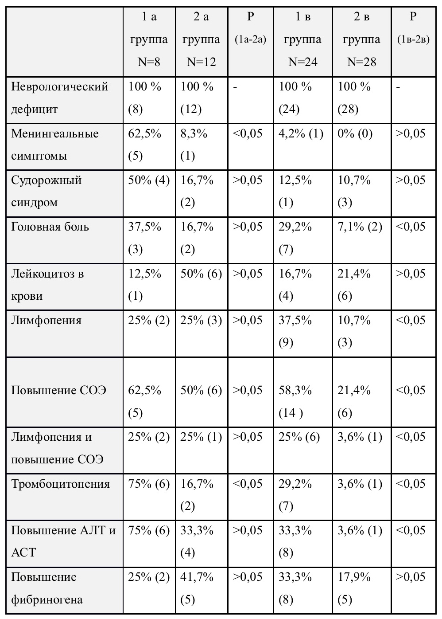
Примечание:1 а-пациенты с ВИЧ-инфекцией и ГИ, 2 а - пациенты с ГИ, 1 в-пациенты с ВИЧ-инфекцией и ИИ, 2 в- пациенты с ИИ, р-достоверность различий между показателями.

Рисунок 3.9 - Данные МСКТ у ВИЧ-инфицированных и неинфицированных пациентов с ГИ
Примечание:1 а-пациенты с ВИЧ-инфекцией и ГИ, 2 а - пациенты с ГИ
Из рисунка видно, что у пациентов с нейроСПИДом в виде ОНМК по геморрагическому типу отмечается четкая тенденция к увеличению по сравнению с контрольной группой единичных и множественных геморрагических очагов в 2-х полушариях, лейкоареоз и мальформации сосудов в виде аневризм.

Рисунок 3.9а. Данные МСКТ у ВИЧ-инфицированных и не инфицированных пациентов с ИИ
Примечание: 1 в-пациенты с ВИЧ-инфекцией и ИИ, 2 в- пациенты с ИИ.
При ИИ также обращает на себя внимание тенденция к увеличению доли пациентов с ВИЧ-инфекцией и явлениями наружной и смешанной заместительной гидроцефалией, лейкоареозом.
В целом у всех пациентов с ВИЧ-инфекцией и ОНМК наблюдаются чаще, чем у не инфицированных пациентов менингеальные симптомы 6 (18,75%): 1 (2,5%), головные боли - 10 (31,3%): 4 (10%), повышение СОЭ в анализе крови 19 (59,4%) : 12 (30%), лимфопения и повышение СОЭ - 8 (25%): 2 (5%), тромбоцитопения - 13 (40,6%):3 (7,5%), повышение ферментов АЛТ и АСТ 14 (43,8%) : 5 (12,5%). Большая доля менингеальных синдромов у больных с ГИ на фоне ВИЧ-инфекции по сравнению со 2 группой (больные с ОНМК без ВИЧ-инфекции) могла быть обусловлена дополнительным раздражением оппортунистической инфекцией мозговых оболочек. Также 3 пациента (9,4%) принимали АРТ, и повышение ферментов печени могло быть связано с приемом препаратов. Причиной тромбоцитопении также мог быть ХВГ С у 9 больных в 1 группе и у 2 - во второй.
У всех больных с ИИ, у которых проводилось исследование СМЖ, был выявлен небольшой цитоз и повышение белка. При анализе СМЖ у одного пациента без ВИЧ-инфекции цитоз не наблюдался.
3.3.1.Сравнительная характеристика показателей тяжести состояния больных и неврологического дефицита
Время от начала ОНМК до момента госпитализации у больных с ВИЧ-инфекцией составило 17 часов (4,3;48). Это в 4 раза больше, по сравнению с пациентами без ВИЧ-инфекции, у которых данное время составило 4,3 (2;18) часа (рис. 3.10).
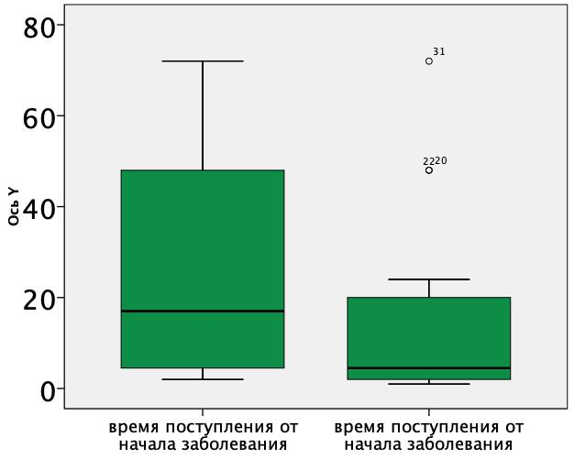
*
1 группа
2 группа
часы
17
4,5

Рисунок 3.10. Время поступления в стационар от начала заболевания пациентов с ВИЧ-инфекцией и без ВИЧ-инфекции
Примечание: * - достоверность различий при p<0,05

У большинства пациентов с ВИЧ-инфекцией (23/69,7%) уровень сознания соответствовал ясному, у пациентов контрольной группы число таких больных было больше - 34 (85%). В состоянии оглушения поступили 6 (18,2%), сопора - 3 (9%), комы - 2 (6%) человека. Среди пациентов 2 группы в состоянии оглушения было 5 (12,5%) человек и сопора - 1 (2,5%) больной.
Тяжесть неврологической симптоматики определялась с помощью шкалы NIHSS. Из анализа следует, что регресс неврологической симптоматики у пациентов с ВИЧ-инфекцией после проведенного лечения соответствовал 2 баллам, по сравнению с пациентами контрольной группы, у которых регресс составил 4 балла, р<0,05 (таблица 3.1).
Таблица 3.1.
Сравнительный анализ клинико-неврологических показателей
пациентов 1 и 2 группы. 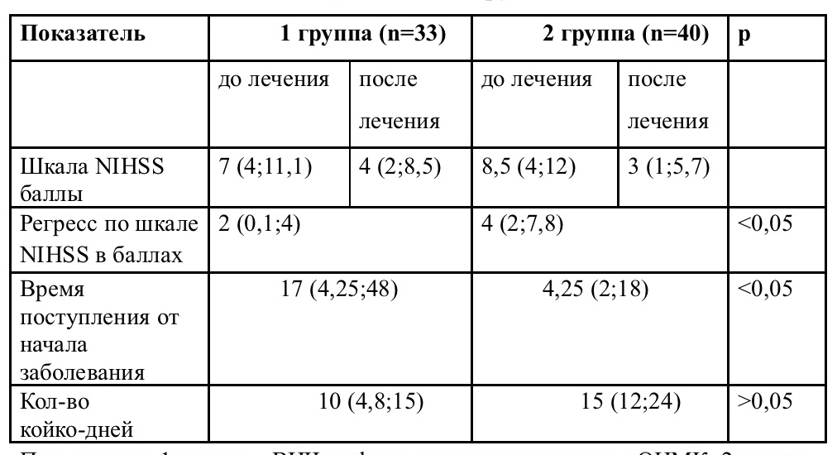
Примечание: 1 группа – ВИЧ-инфицированные пациенты с ОНМК; 2 группа – неинфицированные пациенты с ОНМК
Кроме того, состояние пациентов с ВИЧ-инфекцией отягощали болезни печени (гепатит С и В) по лабораторным данным у пациентов чаще определялись тромбоцитопения (13/40,6%:3/7,5%, р<0,05), повышение ферментов печени АЛТ и АСТ (14 /43,8% : 5/12,5%, р<0,05).
Учитывая полученные данные можно сделать предположение о негативной роли ВИЧ-инфекции в динамике течения заболевания.
Заключение
Результаты проведенных исследований показали, что ОНМК у больных с ВИЧ-инфекцией могут возникать на любой стадии заболевания, однако большая доля произошедших инсультов приходится на I стадию инфекционного процесса (64%), что не согласуется с данными ряда авторов [5,6,42]. Развитие инсульта на этой стадии затрудняет диагностику ВИЧ-инфекции, так как среди клинических проявлений возможно только увеличение лимфатических узлов, что не дает весомых оснований предполагать данную патологию. Поэтому тщательный анализ клинической картины с учетом лабораторных, инструментальных данных может позволить уже на самом раннем этапе заподозрить наличие инфекционного процесса, в том числе ВИЧ-инфекцию.
Время госпитализации от начала заболевания пациентов с ОНМК, протекающем на фоне ВИЧ-инфекции, в 4 раза превысило время пациентов 2 (контрольной) группы. Данная диспропорция связана во многом с социальным статусом пациентов с ВИЧ-инфекцией. В 30,3% случаев эти больные были потребителями инъекционных форм наркотических препаратов, 71% больных трудоспособного возраста не имели постоянного места работы.
Большую долю среди ВИЧ-инфицированных больных с ОНМК составили пациенты с ИИ (72,7%), а пациенты с ГИ – 24,2%, что совпадает с данными литературы о преобладании у больных с нейроСПИДом в структуре церебральных сосудистых осложнений ИИ [5].
Основные факторы риска развития ИИ (сахарный диабет, ГБ, ФП, ИБС, дислипидемия, атеросклероз БЦА) также присутствовали у ВИЧ-инфицированных пациентов. Кардиоваскулярные заболевания повышают вероятность ОНМК [51]. Однако, в 1 группе были пациенты без выявленных рисков ИИ (12,5%), в то время как в контрольной все пациенты имели факторы риска. Также у пациентов с ВИЧ-инфекцией достоверно реже встречалась ИБС.
У пациентов с ИИ были выявлены атеротромботический, гемодинамический, лакунарный, кардиоэмболический подтипы. Кардиоэмболический подтип инсульта встречался реже (4%:32%, р<0,05), неуточненный подтип наблюдался чаще по сравнению с контрольной группой (38%:7%, р<0,05). У пациентов с ВИЧ-инфекцией возможно развитие инсульта из-за ВИЧ-ассоциированной васкулопатии, васкулопатии, связанной с оппортунистическими инфекциями, коагулопатии и патологий сердца [34]. Кроме того, ВИЧ способствует развитию атеросклероза, вызывая дисфункцию эндотелия, что повышает риск инсульта [11].
Среди обследуемых пациентов у 3 человек с ГИ (37,5%) были диагностированы аневризматические изменения сосудов, у остальных – васкулопатии с повышенной проницаемостью сосудистой стенки, сопровождающейся образованием геморрагического очага по механизму per diapedesum. Разрывы аневризм, выявленные у обследуемых больных в 37,5% случаев и приведшие к ГИ, встречаются достаточно часто на последних стадиях заболевания у ВИЧ-инфицированных пациентов [52]. Среди других факторов риска ГИ у 50% пациентов была выявлена тромбоцитопения II степени и АГ.
В клинической картине заболевания были выявлены определенные тенденции. У больных с ВИЧ-инфекцией и ГИ чаще, чем в контрольной группе встречались менингеальные симптомы (62,5%), причинами их развития стали субарахноидальные и субарахноидально-паренхиматозные кровоизлияния. Преимущественно у этих больных заболевание дебютировало судорожным припадком. У пациентов с ИИ чаще наблюдались интенсивные головные боли (29,2%) по сравнению с контрольной группой (7,1%). Это подтверждается данными исследований о возникновении головных болей у каждого второго больного ВИЧ-инфекцией. Рассматриваются инфекционные, опухолевые причины цефалгии, а также связанные с действием непосредственно ВИЧ на сосудистую сеть [54].
При анализе лабораторных данных было выявлено, что у пациентов с ВИЧ-инфекцией и инсультами повышается СОЭ на фоне лимфопении (25%), при небольшой доле пациентов с лейкоцитозом (15,6%). Эти показатели могут указывать на иммунодефицит у пациентов. Также чаще определялась тромбоцитопения (40,6%). У 12,5% она не была ассоциирована с ХВГ С. У данной части больных была возможна ВИЧ-ассоциированная тромбоцитопения. Причинами данного состояния считается нарушение продукции тромбоцитов под действием аутоантител В-лимфоцитов, регуляцию которых нарушает РНК ВИЧ, и их депонирование в селезенке [55]. Повышение печеночных ферментов АЛТ и АСТ у ВИЧ-инфицированных больных в большинстве случаев было связано с поражением печени либо побочными реакциями от приема АРТ [16].
По данным нейровизуалиционных исследований у 2 пациентов с ВИЧ-инфекцией определялись признаки оппортунистических инфекций. При нейровизуализации возможно выявление единичных или множественных очагов поражения белого вещества и заместительная гидроцефалия. Также у больных чаще, чем у пациентов контрольной группы, наблюдался лейкоареоз, множественные очаги при ГИ, наружная и смешанная гидроцефалия. У не инфицированных пациентов очаги снижения плотности белого вещества ГМ могут быть следствием сосудистой дисциркуляции на фоне васкулита [7].
Исходный балл по шкале NIHSS был больше у пациентов контрольной группы. Однако течение инсульта оказалось тяжелее у пациентов с ВИЧ-инфекцией. На это указывает степень регресса неврологических расстройств, который составил в среднем 2 балла, по сравнению с пациентами 2 группы, состояние которых улучшилось на 4 балла. В состоянии комы и сопора поступило больше пациентов 1 группы. Состояние пациентов отягощали тяжелые вторичные заболевания, такие как ХВГ С и В, туберкулез, пневмоцистная пневмония. ХВГ С является одной из самых тяжелых ко-инфекцией у ВИЧ-инфицированных больных. Болезни печени остаются одной из основных причин смертности среди людей с ВИЧ [43]. Число летальных случаев было больше в группе ВИЧ-инфицированных пациентов по сравнению с контрольной группой - 15,2%:2,5%, соответственно (р>0,05).
Считается, что АРТ обладает защитными механизмами и снижает риск возникновения цереброваскулярных заболеваний [51]. Однако, существуют данные, которые указывают на увеличение риска ОНМК и ССЗ при приеме АРТ [11]. Прием стандартной АРТ при ВИЧ-инфекции может увеличивать риск инсульта, непосредственно путем ускорения развития атеросклероза и косвенно, за счет увеличения продолжительности жизни и риска цереброваскулярных заболеваний [12]. Среди наблюдаемых пациентов только 6 (18%) человек принимали АРТ, что не дало оснований для заключения по поводу снижения риска развития инсульта на фоне АРТ.

Выводы
- В структуре клинических вариантов острых нарушений мозгового кровообращения у больных с ВИЧ-инфекцией доминируют ишемические инсульты (73%), а среди его подтипов - неуточненный подтип (38%, р<0,05). Динамика неврологического статуса у них характеризуется слабовыраженной положительной динамикой и более высокой летальностью по сравнению с контрольной группой.
У 64% больных с ВИЧ-инфекцией неврологические симптомы ОНМК возникают на I стадии инфекционного процесса (р<0,05), что требует тщательного неврологического и соматического осмотра с обязательной оценкой состояния лимфоузлов и гемостазиологических показателей.
- У 15,6% больных с ОНМК, протекающем на фоне ВИЧ-инфекции, отмечается лейкоцитоз в крови, в 21,9% случаев - лимфопения с повышением СОЭ, указывающие на наличие иммунодефицита и воспалительного процесса. Доля тромбоцитопений у пациентов с ГИ отмечается в 75% случаев и в 29,2% при ИИ, (р<0,05). Повышение показателей ферментов АЛТ и АСТ наблюдается у пациентов с ИИ в 33,3% , при ГИ - в 62,5% случаев (р>0,05).
- У пациентов с ВИЧ-инфекцией по данным нейровизуализации (МСКТ) выявляется тенденция к возрастанию доли больных с двусторонними множественными очагами (при ГИ), а также атрофическими явлениями в виде наружной и смешанной заместительной гидроцефалии и лейкоареоза при ГИ и ИИ по сравнению с контрольной группой.
- Сравнительный анализ клинико-лабораторных показателей выявил достоверно большую долю пациентов с менингеальным симптомокомплексом и тромбоцитопенией у больных с ГИ, протекающем на фоне ВИЧ-инфекции. При ИИ и ВИЧ-инфекции достоверно выше доля больных с цефалгическим синдромом, лимфопенией, тромбоцитопенией, повышением СОЭ и ферментов АЛТ и АСТ по сравнению с пациентами без ВИЧ-инфекции. Более тяжелое состояние пациентов с ВИЧ-инфекцией обусловлено вторичными оппортунистическими заболеваниями, поздними сроками госпитализации в стационар, гемостазиологическими нарушениями, и в большинстве случаев, отсутствием проведения специфической антиретровирусной терапии.
- Основными факторами риска развития инсульта у ВИЧ-инфицированных пациентов являются заболевания сердечно-сосудистой системы, атеросклероз церебральных сосудов, оппортунистические заболевания, а также патогененное действие ВИЧ на систему гемостаза и поражение паренхиматозных органов (печень) в результате негативных влияний наркотических препаратов, гепатита С и В.

Список литературы
- Официальный сайт ВОЗ [Электронный ресурс] URL: www.who.int (дата обращения: 1.05.2019)
- Официальный сайт федеральной службы государственной статистики. [Электронный ресурс] URL: www.gks.ru/free_doc/doc_2019/social/osn-01-2019.pdf (дата обращения: 20.04.2019)
- Официальный сайт РОСПОТРЕБНАДЗОРа. [Электронный ресурс] www.rospotrebnadzor.ru/activities/statistical-materials/statictic_details.php?ELEMENT_ID=11277 (дата обращения: 20.04.2019)
- Фурсова Л. А., Синевич П. А. Цереброваскулярные поражения при ВИЧ-инфекции //Международный неврологический журнал. – 2017. – № 3. – С. 136-147.
- Завалишина И.А., Спирина Н.Н., Бойко А.Н. Хронические нейроинфекции: учебное пособие. - М.: ГЭОТАР-Медиа, 2017. - 592 с.
- Густов А. В. и др. Клинические варианты поражения нервной системы при ВИЧ-инфекции //Современные технологии в медицине. –2010. – № 3. – С. 61-65.
- Т.Н.Трофимова, Н.А.Беляков, В.В.Рассохин. Радиология и ВИЧ-инфекция.— СПб.: Балтийский медицинский образовательный центр, 2017.— 352 с., илл
- Шеломов А. С. Оппортунистические заболевания как причины поражения центральной нервной системы у больных ВИЧ-инфекцией //Журнал инфектологии. – 2016. – Т. 8. – №. 3. – С. 107-115.
- Neuhaus J. et al. Markers of inflammation, coagulation, and renal function are elevated in adults with HIV infection //The Journal of infectious diseases. – 2010. – Vol. 201. № 12. – p. 1788-1795.
- Benjamin L. A. et al. The Role of Human Immunodeficiency Virus–Associated Vasculopathy in the Etiology of Stroke //The Journal of infectious diseases. – 2017. – Vol. 216. № 5. – p. 545-553.
- Benjamin L.A. et al. HIV infection and stroke: current perspectives and future directions//Lancet Neurol. – 2012. - №. 11. – p. 878–890.
- Brew B.J. Handbook of Clinical Neurology. The Neurology of HIV Infection. 2018. - Vol. 152. – p. 1-297
- Benjamin L.A. et al. HIV, antiretroviral treatment, hypertension, and stroke in Malawian adults: a case-control study //Neurology. - 2016b. – Vol.86. № 4. – p. 324–333.
- Тибекина Л.М., Дорофеева М.С., Боровикова О.А., Кузнецова Н.М. Церебральные проявления нейроспида //Материалы I Национальной конференции «От фундаментальной неврологической науки к клинике» с международным участием. - 2014.- С.81-82.
- Nyamweya S., Hegedus A., Jaye A., Rowland-Jones S., Flanagan K. L., Macallan D. C. Comparing HIV-1 and HIV-2 infection: Lessons for viral immunopathogenesis. // Reviews in medical virology. – 2013 - Vol. 23. № 4 - p. 221-240.
- Hoffmann C., K. Rockstroh. HIV 2015/2016. - Medizin Fokus, 2016. – 756 p.
- В. В. Зверев. ВИЧ-инфекция: клиника, диагностика, лечение и профилактика. Учебное пособие для иностранных студентов, обучающихся по медицинским специальностям высшего профессионального образования. — М.: Р.Валент, 2010. — 260 с.: илл.
- Sharp P. M., Hahn B. H. Origins of HIV and the AIDS pandemic. // Cold Spring Harbor perspectives in medicine. – 2011. - Vol. 9. № 1. – p. 1–11.
- Kaur G., Mehra N. Genetic determinants of HIV-1 infection and progression to AIDS: susceptibility to HIV infection. // Tissue antigens. 2009. - Vol. 73. № 4. - p. 289-301.
- Dental C, Proust A, Ouellet M. HIV-1 latency- reversing agents prostratin and bryostatin-1 induce blood- brain barrier disruption/inflammation and modulate leukocyte adhesion/transmigration. //J Immunol. 2017. – Vol. 198. – p. 1229–1241.
- Kanmogne GD, Singh S, Roy U. Mononuclear phagocyte intercellular crosstalk facilitates transmission of cell-targeted nanoformulated antiretroviral drugs to human brain endothelial cells.//Int J Nanomedicine. 2012. – Vol. 7. – p. 2373–2388.
- Williams DW, Calderon TM, Lopez L. Mechanisms of HIV entry into the CNS: increased sensitivity of HIV infected CD14+CD16+ monocytes to CCL2 and key roles of CCR2, JAM-A, and ALCAM in diapedesis.// PLoS One. 2013. – Vol. 8. – p. 1-15
- Meng B, Lever AM. Wrapping up the bad news: HIV assembly and release. //Retrovirology. 2013. - Vol. 10. – p. 1-12
- Banks WA, Akerstrom V, Kastin AJ (). Adsorptive endocytosis mediates the passage of HIV-1 across the blood-brain barrier: evidence for a post-internalization coreceptor.//J Cell Sci. 1998. – Vol. 111 – p. 533–540.
- Eugenin EA, Dyer G, Calderon TM. HIV-1 tat protein induces a migratory phenotype in human fetal microglia by a CCL2 (MCP-1)-dependent mechanism: possible role in NeuroAIDS.//Glia. 2005. – Vol. 49. – p. 501–510.
- Dohgu S, Banks WA. Brain pericytes increase the lipopolysaccharide-enhanced transcytosis of HIV-1 free virus across the in vitro blood-brain barrier: evidence for cytokine-mediated pericyte-endothelial cell crosstalk. Fluids Barriers//CNS. 2013. – Vol. 10. – p. 29-40
- Schwerk C, Tenenbaum T, Kim KS. The choroid plexus-a multi-role player during infectious diseases of the CNS.//Front Cell Neurosci. 2015. – Vol. 9. - p. 80.
- Lamers SL, Rose R, Ndhlovu LC. The meningeal lymphatic system: a route for HIV brain migration//J Neurovirol. 2016. Vol. 22. – p. 275–281.
- Aspelund A, Antila S, Proulx ST. A dural lymphatic vascular system that drains brain interstitial fluid and macromolecules.//J Exp Med. 2015. – Vol. 212. - p. 991–999.
- Burdo TH, Lackner A, Williams KC. Monocyte/macrophages and their role in HIV neuropathogenesis.//Immunological Reviews. 2013. – Vol. 254. – p. 102–113.
- Budka H, Costanzi G, Cristina S. Brain pathology induced by infection with the human immunodeficiency virus (HIV). A histological, immunocytochemical, and electron microscopical study of 100 autopsy cases.//Acta Neuropathol. 1987. - Vol. 75. – p. 185–198.
- Kettenmann H, Hanisch UK, Noda M. Physiology of microglia.//PhysiolRev. 2011. – Vol. 91. – p. 461–553.
- Klug YA, Rotem E, Schwarzer R. Mapping out the intricate relationship of the HIV envelope protein and the membrane environment.// Biochim Biophys Acta. 2017. - Vol. 1859. – p. 550–560.
- Benjamin LA, Bryer A, Emsley HC. HIV infection and stroke: current perspectives and future directions.//Lancet Neurol. 2012. – Vol. 11. – p. 878–890.
- Nou E, Lo J, Grinspoon SK. Inflammation, immune activation, and cardiovascular disease in HIV.//AIDS. 2016. – Vol. 30. – p. 1495–1509.
- Zungsontiporn N, Tello RR, Zhang G. Non- classical monocytes and monocyte chemoattractant protein-1 (MCP-1) correlate with coronary artery calcium progression in chronically HIV-1 infected adults on stable antiretroviral therapy.//PLoS One. 2016. – Vol. 11. – p. 1-13.
- Bryant AK, Ellis RJ, Umlauf A. Antiretroviral therapy reduces neurodegeneration in HIV infection.//AIDS. 2015. Vol. 29. – p. 323–330.
- Bavinger C, Bendavid E, Niehaus K. Risk of cardiovascular disease from antiretroviral therapy for HIV: a systematic review.//PLoS One. 2013. – Vol. 8. – p.1-14
- Рахманова А. Г., Виноградова Е. Н., Воронин Е. Е., Яковлев А. А. ВИЧ-инфекция. //СПб.: «Двадцать первый век», 2004. — 696 с.
- Приложение к инструкции по заполнению годовой формы государственного федерального статистического наблюдения N 61 "Сведения о контингентах больных ВИЧ-инфекцией", утвержденной Приказом Минздравсоцразвития России от 17 марта 2006 г. N 166 [Электронный ресурс] URL: http://www.consultant.ru/document/cons_doc_LAW_59648/861efd3f0e1fcef beaceb4e928a1d78cb70a4703/ (дата обращения: 05.03.2017)
- Adams,Victor's. Princeples of neurology. - McGraw-Hill education, 2014.- 1572 p.
- С.К. Евтушенко, И.Н. Деревянко.НейроСПИД как одна из актуальнейших проблем современной практической неврологии.// Международный неврологический журнал. 2006. – № 5(9). – с. 46
- Рахманова А. Г., Яковлев А. А., Дмитриева М. И., Виноградова Т. Н. Анализ причин смерти ВИЧ-инфицированных в 2008-2010 гг. по материалам клинической инфекционной больницы им. С. П. Боткина, г. Санкт-Петербург. // Казанский медицинский журнал. — 2012. — Т. 93, № 3. с. 522-526.
- Rubaihayo J, Tumwesigye NM, Konde-Lule J. Trends in prevalence of selected opportunistic infections associated with HIV/AIDS in Uganda.// BMC Infect Dis. 2015. Vol. 15. – p. 187.
- Benjamin LA, Bryer A, Lucas S et al. Arterial ischemic stroke in HIV: defining and classifying etiology for research studies.//Neurol Neuroimmunol Neuroinflamm. 2016a. Vol. 3. – p. 12.
- Мусин Р.С. , Стулин И.Д. , Солонский Д.С. Клинико–инструментальный мониторинг больных с острым инсультом//Регулярные выпуски «РМЖ». 2009. - № 20. – С. 1395.
- Вахнина Н.В. Лечение ишемического инсульта.//Регулярные выпуски «РМЖ». 2008. - № 12. – С. 1641.
- Белова Л. А. Инсульт: лечение на догоспитальном этапе и в условиях специализированного отделения.//Ремедиум Приволжье. ﻿2016. - № 7. – с. 17.
- Sweeney EM, Thakur KT, Lyons JL. Outcomes of intravenous tissue plasminogen activator for acute ischaemic stroke in HIV-infected adults.// Eur J Neurol. 2014. – Vol. 21. – p. 1394–1399.
- Bahr N, Boulware DR, Marais S. Central nervous system immune reconstitution inflammatory syndrome.//Curr Infect Dis Rep. 2013.- Vol. 15. – p. 583–593.
- Lai Y-J, Chen Y-Y, Huang H-H, Ko M-C, Chen Chu-C, Yen Y-F. Incidence of cardiovascular diseases in a nationwide HIV/AIDS patient cohort in Taiwan from 2000 to 2014.//Epidemiology and Infection. 2018. – Vol. 146. – p. 2066–2071.
- Goldstein D. A., Timpone J., Cupps T. R. HIV-associated intracranial aneurysmal vasculopathy in adults //The Journal of rheumatology. 2010. – Vol. 37. – №. 2. – p. 226-233.
- Наумова Т.А., Мухачева Е.В. Наставления по обработке результатов научного эксперимента для студентов, будущих педагогов.//Ижевск.: Удмуртский университет, 2014. – 37 C.
- Shivang G. Joshi, Tracey A. Cho. Pathophysiological Mechanisms of Headache in Patients With HIV.//Headache. 2014. – Vol. – p. 946-950
- Johnson TP, Nath A. New insights into immune reconstitution inflammatory syndrome of the central nervous system. //Curr Opin HIV AIDS. – 2014. -№ 9. – р. 8

Приложение
Приложение 1
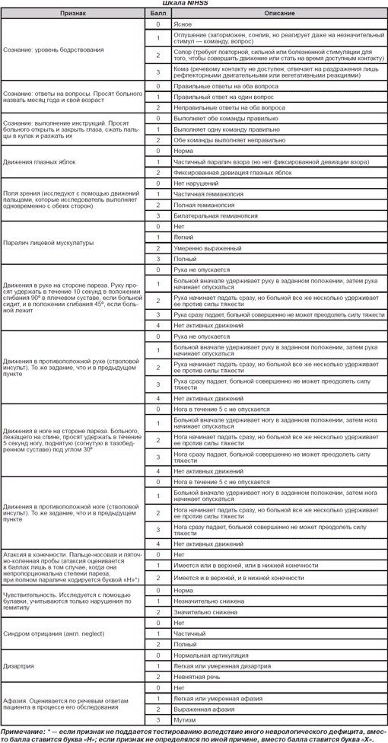
Приложение 2
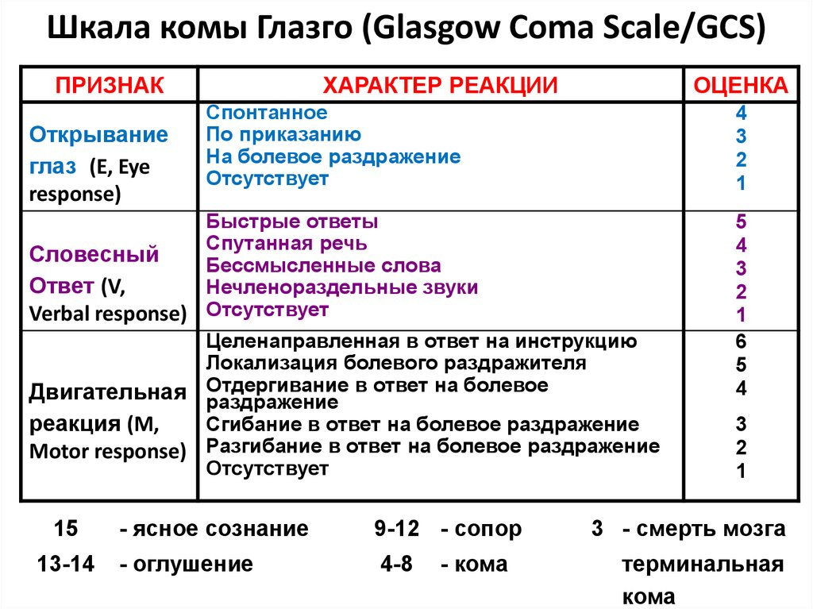

Приложение 3
Список публикаций и выступлений по теме ВКР
- Малько В.А., Камаева Э.А., Тибекина Л.М. Клинико-неврологическая характеристика больных с нейроСПИДОМ, госпитализированных с подозрением на инсульт/ Материалы XIII Всероссийской н-практической конф. с межд. участием «Здоровье –основа человеческого потенциала. Проблемы и пути их решения»// СПб, 22-24.11. 2018. СПб, 2018. Т. 13. № 1. С. 325-332.

- Малько В.А. Неврологические осложнения ВИЧ-инфекции/Тезисы XXII Международной медико-биологической конференции молодых исследователей. Фундаментальная наука и клиническая медицина – Человек и его здоровье //СПб. 2019. том 22. В печати

- Малько В.А., Тибекина Л.М. Острые нарушения мозгового кровообращения у больных с нейроспидом . В печати (материалы Всероссийского конгресса неврологов, июнь 2019).

- Алмазовский молодежный медицинский форум – 2019. Стендовый устный доклад «Особенности острых нарушений мозгового кровообращения у больных ВИЧ-инфекцией» 16-18 мая 2019 год.

